# AlmaNEO (ALMAN) Whitepaper v3.0

**"Democratizando a Inteligência, Cultivando a Humanidade"**

──────────────────────────────────────────────────

## 1. Resumo

### Um Novo Salto Evolutivo para a Humanidade

A inteligência artificial é a ferramenta mais poderosa da história da humanidade. No entanto, essa ferramenta está atualmente concentrada nas mãos de poucos.

Mais de 90% dos recursos computacionais de IA do mundo são monopolizados pelo 1% das empresas e países mais ricos. Uma assinatura mensal de US$ 20 pode custar o equivalente a algumas xícaras de café para um jovem em países desenvolvidos, mas representa uma parcela significativa das despesas mensais de um jovem no Sul Global. No momento em que a inteligência se torna monetizada, a escada das oportunidades desmorona.

**AlmaNEO (ALMAN)** é a resposta para esse problema.

Estamos redistribuindo a infraestrutura de IA monopolizada por grandes capitalistas como um bem público para toda a humanidade. AlmaNEO é um token para os 8 bilhões de pessoas no mundo e um **"bote salva-vidas da inteligência"** que garante acesso gratuito à IA para jovens marginalizados.

Mas não paramos por aí.

À medida que a IA se torna mais sofisticada, o afeto humano se torna cada vez mais valioso. AlmaNEO, inspirada na cultura coreana de "jeong" (情), está construindo um novo sistema econômico que valoriza atos de ajuda ao próximo e demonstração de solidariedade. Um mundo onde a gentileza se torna um ativo — esse é o futuro que AlmaNEO vislumbra.



──────────────────────────────────────────────────

### Componentes Principais

| Componente | Descrição |

|-----------|------|

| **GAII** | Índice Global de Desigualdade em IA - Um índice transparente que mede a desigualdade em IA em tempo real |

| **AlmaNEO AI Hub** | Serviços de IA gratuitos fornecidos por meio de computação distribuída baseada em DePIN |

| **Protocolo de Gentileza** | Prova de Humanidade, que verifica e recompensa a bondade e a solidariedade |

──────────────────────────────────────────────────

### Nossa Promessa

* 8.000.000.000 ALMAN — Um token para cada pessoa, 8 bilhões de pessoas no mundo todo
* Sem Barreiras — Sem carteira digital, sem taxas de gás, qualquer pessoa pode começar em 5 segundos
* Bondade é Valor — Um ecossistema justo onde pessoas bondosas têm mais oportunidades

──────────────────────────────────────────────────

### Visão

|  |
| --- |
| *"Código Frio, Alma Acolhedora" Ao adicionar uma alma acolhedora ao código frio, criamos um mundo onde a tecnologia não aliena os humanos, mas sim os aperfeiçoa.* |

AlmaNEO vai além de moeda e se tornará o **cartão de identidade** de "amigos bondosos" que não perderam sua humanidade na era da IA.

──────────────────────────────────────────────────

*Este documento detalha a visão, a arquitetura técnica e a economia de tokens do projeto AlmaNEO.*

## 2. Problema: Barreiras Invisíveis

### Na Era da IA, Quem Detém a Inteligência?

Em 2024, a humanidade adquiriu a ferramenta mais poderosa da história. A IA escreve, programa, diagnostica doenças e interpreta leis. A disparidade entre aqueles que possuem essas ferramentas e aqueles que não as possuem é mais rápida e profunda do que em qualquer revolução tecnológica anterior.

Mas uma pergunta permanece:

|  |
| --- |
| *"Quem detém essa poderosa inteligência?"* |

──────────────────────────────────────────────────

### 2.1 Desigualdade na IA: Uma Nova Forma de Colonialismo

Assim como a revolução industrial anterior gerou desigualdade no trabalho físico, a revolução da IA ​​está criando **desigualdade no 'pensamento e na inteligência'**.

**Números do Mundo Real:**

| Indicadores | Situação Atual |

|------|------|

| Concentração de Recursos Computacionais em IA | O 1% das Empresas Mais Poderosas Detém Mais de 90% das GPUs Globais |

| Custos de Serviços de IA | US$ 20 por mês (Jovens em países desenvolvidos: 4 xícaras de café / Jovens no Sul Global: 10-30% das despesas mensais de subsistência) |  
| Investimento em startups de IA | Os EUA e a China respondem por mais de 80% do investimento global |  
| Viés linguístico | Mais de 90% dos dados de treinamento para os principais modelos de IA estão em inglês |

Universidades em países desenvolvidos usam IA para concluir trabalhos, aprender a programar e testar ideias de startups. Ao mesmo tempo, estudantes universitários em países em desenvolvimento estão rotulando os dados necessários para construir essa IA por alguns dólares por hora.

**Esta é a verdadeira face do colonialismo digital do século XXI.**

──────────────────────────────────────────────────

### 2.2 Monetização da Inteligência: O Colapso da Escada da Oportunidade

A educação era uma escada para a mobilidade social. A sociedade se sustentava na crença de que mesmo crianças de famílias pobres poderiam alcançar uma vida melhor se estudassem bastante.

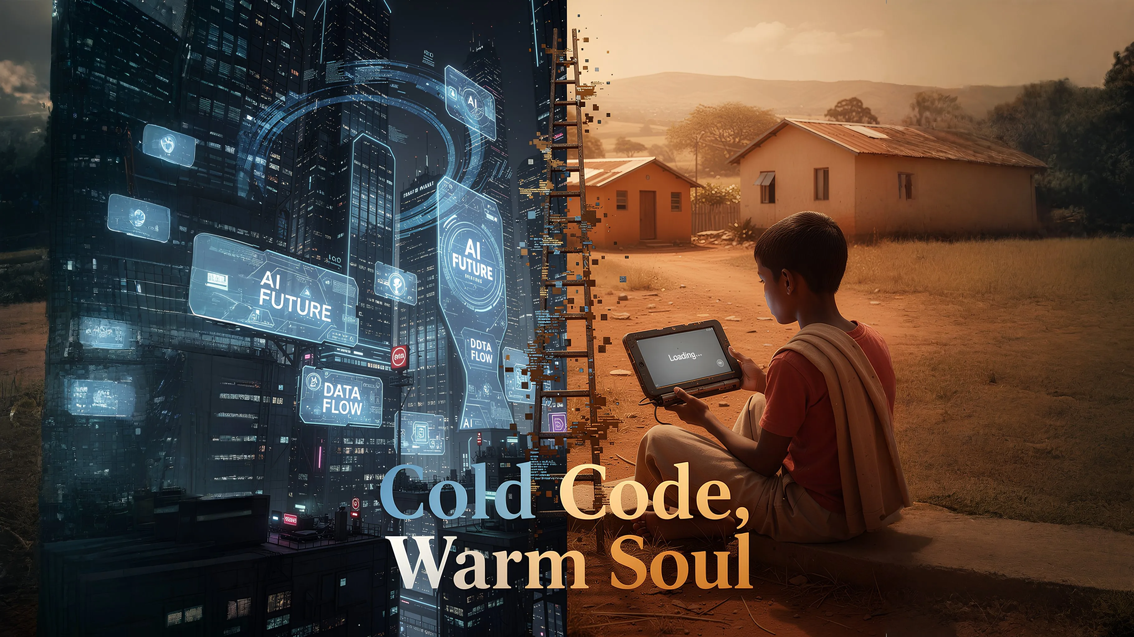

Mas agora, essa escada está instável.

**Cenário: Um Dia na Vida de Dois Jovens**

| Categoria | 🇺🇸 Jovem de um País Desenvolvido A | 🌍 Jovem do Sul Global B |

| :--- | :--- | :--- |

| **Manhã** | Editando currículo com o ChatGPT | Excedendo o limite diário da versão gratuita de IA |

| **Tarde** | Concluindo projeto de programação com o Copilot | Apenas buscas básicas possíveis com internet lenta |

| **Noite** | Aprendendo um novo idioma com um tutor de IA | Começando um trabalho paralelo como rotulador de dados para uma empresa de IA |

Quão maior será a diferença de competitividade entre os dois jovens daqui a um ano?

Essa diferença será recuperável em cinco anos?

**No momento em que a inteligência se torna monetizada, a igualdade de oportunidades se torna um mito.**

──────────────────────────────────────────────────

### 2.3 Conflito Geracional: Riqueza na Geração Mais Velha, Onde Estão as Oportunidades?

A maior parte da riqueza mundial está concentrada na geração mais velha. Isso pode ser um fenômeno natural. O problema é que a IA **acelera** esse desequilíbrio.

O Paradoxo da IA:

* O maior potencial criativo da IA ​​reside na geração jovem
* O capital para adquirir IA está concentrado na geração mais velha
* Consequentemente, a IA proporciona ainda mais poder aos detentores de riqueza existentes.

Os jovens estão preocupados com a possibilidade de seus empregos serem substituídos pela IA, enquanto, simultaneamente, lhes é negada a oportunidade de utilizar a IA. Essa dupla marginalização está aprofundando o conflito intergeracional em todo o mundo.

──────────────────────────────────────────────────

### 2.4 Alienação Humana: O Que Desaparece na Sombra da Eficiência

A IA maximiza a eficiência: mais rápido, mais preciso e mais barato.

No entanto, alguns valores estão sendo deixados de lado em nome da eficiência:

* Empatia: Compreender as emoções leva tempo.
* Solidariedade: Ajudar os outros é ineficiente.
* Relacionamentos: Os verdadeiros laços não podem ser medidos.

"Em uma era em que a IA substitui o trabalho humano, como os humanos provarão seu valor?"

Precisamos responder a essa pergunta. Caso contrário, chegaremos a um futuro paradoxal em que a tecnologia avança, mas os humanos são marginalizados.

──────────────────────────────────────────────────

### O Núcleo do Problema

|  |
| --- |
| *⚠️ O Núcleo do Problema  O capital monopoliza a inteligência. A desigualdade de inteligência leva à desigualdade de oportunidades. A desigualdade de oportunidades leva à perda da esperança. À medida que aumenta o número de jovens que perdem a esperança, o futuro do planeta torna-se sombrio.* |

**A AlmaNEO nasceu para quebrar esse ciclo.**

──────────────────────────────────────────────────

*A seção a seguir explica a filosofia e os valores que a AlmaNEO busca.*

## 3. Nossa Filosofia: No Que Acreditamos

### A tecnologia é uma ferramenta. Os humanos são o sujeito.

AlmaNEO não é um projeto meramente simbólico. Oferecemos uma resposta singular à questão de como os humanos devem viver na era da IA.

--

### 3.1 Jeong (情): Da Coreia para o Mundo

Na Coreia, existe uma palavra chamada "Jeong (情)".

Jeong não é simplesmente gentileza. É um laço profundo construído ao longo do tempo, um coração que conecta sem palavras e um calor que não pode ser ignorado mesmo quando ocorre uma perda. Jeong não pode ser explicado pela eficiência. Não pode ser medido por cálculos. No entanto, um relacionamento baseado em Jeong é mais forte do que qualquer contrato.

A IA busca otimizar tudo: mais rápido, mais barato e mais eficiente. Contudo, Jeong não é um objeto de otimização. Jeong leva tempo. Jeong às vezes é ineficiente. Portanto, Jeong é um valor exclusivamente humano que a IA não pode substituir.

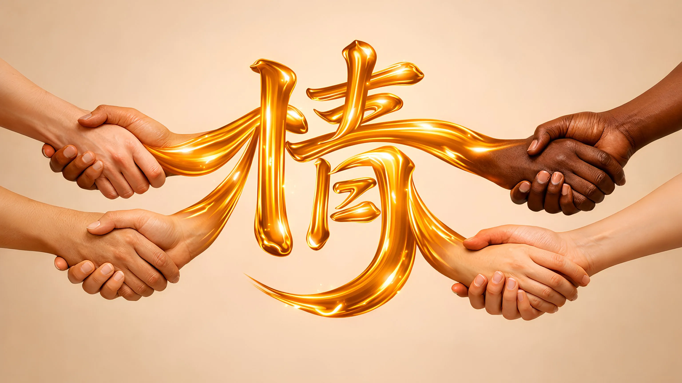

**A AlmaNEO incorpora esse valor de "Jeong" no mundo digital.**

──────────────────────────────────────────────────

### 3.2 Três Princípios Fundamentais

#### Princípio 1: Pessoas, Não Política

Não olhamos para países. Olhamos para pessoas.

O valor de uma pessoa não é determinado por onde ela nasceu ou sob qual governo vive. Um jovem na Nigéria, um jovem no Vietnã, um jovem no Brasil — todos merecem o mesmo sonho.

A AlmaNEO não está limitada por ideologia política ou fronteiras nacionais. Nosso critério é simples:

|  |
| --- |
| *"Essa pessoa quer um futuro melhor?"\*\** |

Se sim, estamos do lado dela.

#### Princípio 2: Indivíduos, Não Países

O sistema dominante vê os indivíduos como números. PIB, taxas de desemprego, taxas de crescimento — as vidas dos indivíduos são invisíveis nessas estatísticas.

Mas as estatísticas deixam algo de fora. Um jovem em Lagos aprendendo a programar da noite para o dia, um universitário em Manila trabalhando em um emprego extra para sustentar a família, um recém-formado de Bogotá sonhando em abrir um pequeno negócio — seus esforços e esperanças não podem ser reduzidos a números.

**A AlmaNEO enxerga indivíduos, não estatísticas. Ela ajuda pessoas, não sistemas.**

#### Princípio 3: A tecnologia é uma ferramenta, os humanos são os sujeitos

Não importa o quão avançada a IA se torne, a decisão final deve ser tomada por humanos.

A tecnologia não deve dominar os humanos, mas os humanos devem ser os sujeitos da tecnologia. A AlmaNEO não diviniza a IA. A IA é simplesmente uma ferramenta poderosa. Cabe a nós, humanos, decidir como usá-la.

──────────────────────────────────────────────────

### 3.3 Um Mundo Onde a Bondade se Torna Valor

No sistema econômico atual, a bondade não é recompensada.

Você pode ganhar dinheiro ajudando alguém. Você pode monopolizar o conhecimento em vez de compartilhá-lo. Você pode competir em vez de se unir. Pessoas bondosas muitas vezes saem perdendo.

**AlmaNEO inverte essa equação.**

| Classificação | Sistema Existente | Sistema AlmaNEO |

| :--- | :--- | :--- |

| **Ação e Resultado** | Monopólio → Lucro Compartilhamento → Prejuízo | Compartilhamento → Aumento da Pontuação de Bondade → Mais Oportunidades |

| **Direção** | Competição → Sucesso Solidariedade → Ineficiência | Solidariedade → Acumulação de Ativos de Confiança → Maior Influência no Ecossistema Bondade → Registro On-chain → Recompensas Reais |

Quanto mais você ajuda os outros, compartilha conhecimento e contribui para a comunidade, mais seu valor aumenta. Esta é a nova economia criada pela AlmaNEO.

──────────────────────────────────────────────────

### 3.4 O Futuro que Sonhamos

Daqui a dez anos, imaginamos um mundo assim:

* Um jovem desenvolvedor nigeriano usa livremente ferramentas de IA para lançar uma startup que resolve problemas agrícolas na África.
* Um estudante universitário vietnamita se conecta com um jovem brasileiro usando o Índice de Bondade e iniciam um negócio juntos.
* A Kindness Expo, que começou na DMZ, viaja para regiões carentes ao redor do mundo, espalhando esperança.
* "Qual é o seu Índice de Bondade?" se torna uma pergunta mais importante do que "Qual é o seu nível de escolaridade?"

**Será que isso é apenas um sonho impossível?**

Quando a internet surgiu, um mundo com conexão global era um sonho distante. Quando o Bitcoin surgiu, uma moeda sem Estado parecia impossível.

Tornar o aparentemente impossível possível — esse é o poder da tecnologia. E guiar essa tecnologia na direção certa — esse é o papel dos humanos.

──────────────────────────────────────────────────

### Nosso Manifesto

|  |
| --- |
| *"Plantamos afeto caloroso em código frio." O objetivo final da tecnologia reside na humanidade. O objetivo final da eficiência reside na empatia. Ao final da competição, deve haver solidariedade.* |

A AlmaNEO incorporará essa crença no código,  
a concretizará com tokens,  
e a comprovará por meio da comunidade.

──────────────────────────────────────────────────

*As seções a seguir descrevem soluções específicas dentro do ecossistema AlmaNEO.*

## 4. Solução: Ecossistema AlmaNEO

### Um Novo Mundo Construído sobre Três Pilares

O AlmaNEO constrói três componentes principais para combater a desigualdade na IA. Cada componente opera de forma independente, mas interconecta-se para formar um único ecossistema.

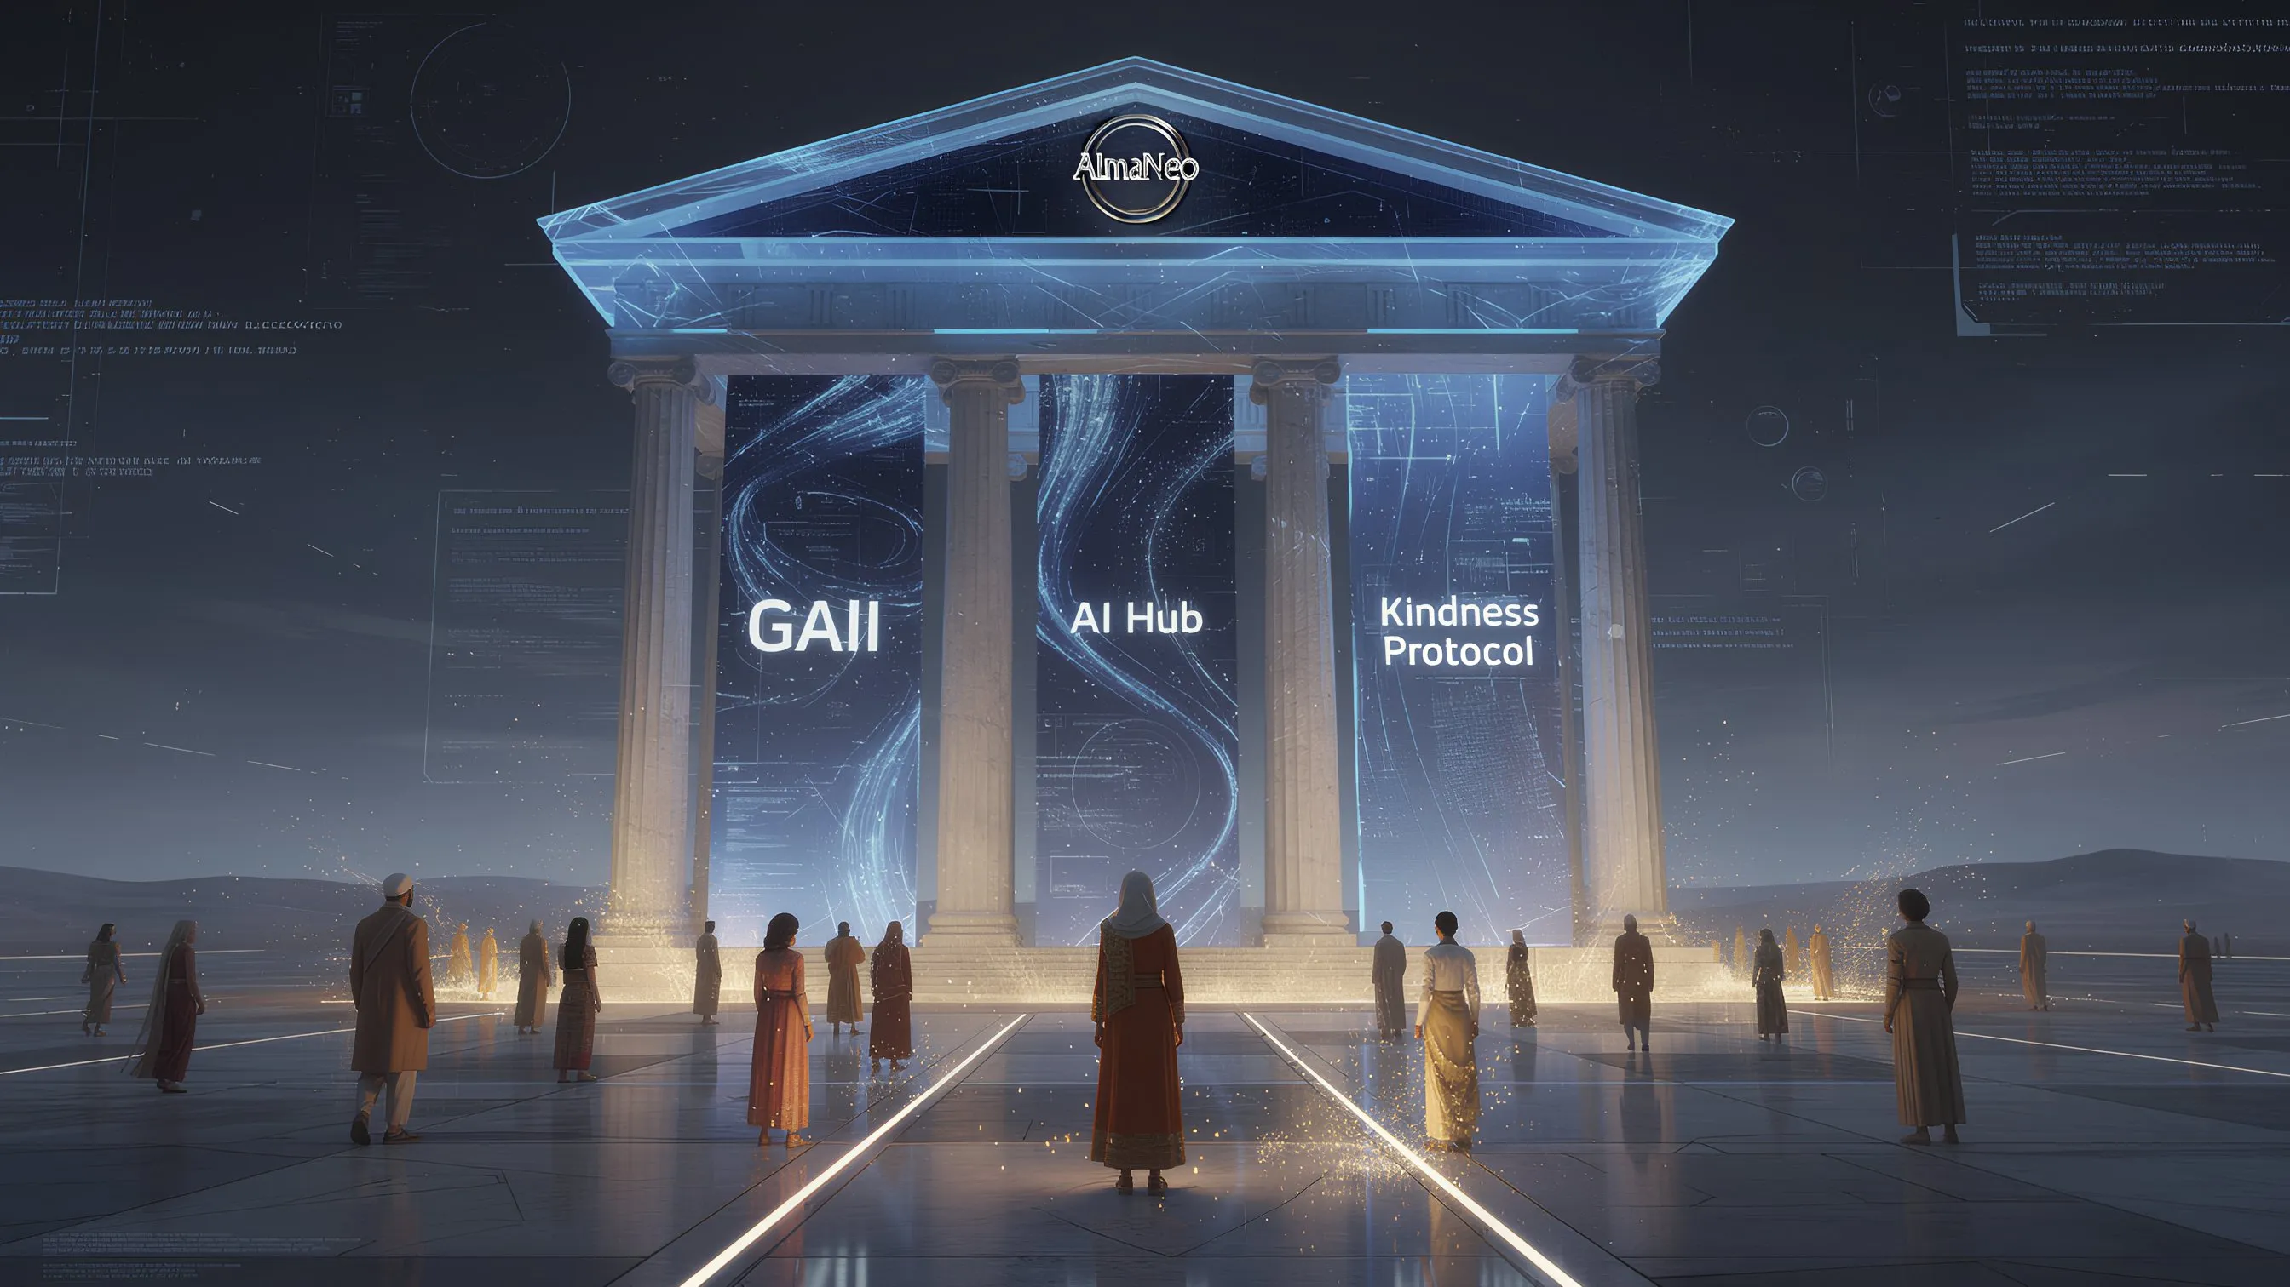

**Estrutura do Ecossistema AlmaNEO:**

| Componentes | Funções | Conexões |

|:---:|:---|:---|

| **GAII** | Mensuração | Interconexão com o Hub de IA e o Protocolo de Bondade |

| **Hub de IA** | Provisionamento | Interconexão com o GAII e o Protocolo de Bondade |

| **Protocolo de Bondade** | Recompensas | Interconexão com o GAII e o Hub de IA |

Todos os três componentes são conectados pelo **TOKEN ALMAN** (um meio de valor).

──────────────────────────────────────────────────

### 4.1 GAII (Índice Global de Desigualdade em IA)

#### O que não se mede, não se melhora

O GAII é um índice transparente que mede e divulga o estado atual da desigualdade em IA em todo o mundo em tempo real.

#### Itens de Medição

| Categoria | Indicadores Detalhados |

|----------|----------|

| **Acessibilidade** | Uso per capita de serviços de IA por país, proporção entre taxas de assinatura de IA e renda média |

| **Infraestrutura** | Participação de recursos de computação em GPU por país, distribuição de data centers |

| **Viés** | Lacunas de desempenho baseadas em idioma em modelos de IA, viés cultural |

| **Oportunidade** | Distribuição de empregos relacionados à IA, taxa de investimento em startups de IA |

#### Papel do GAII

**1. Visualização do Status**

* Visibilidade em tempo real da desigualdade em IA em todo o mundo por meio de um painel.
* Visualização de dados por país, região e idade.

**2. Incentivando a Responsabilidade Corporativa**  
- Discutir publicamente a responsabilidade social das empresas que monopolizam os recursos de IA  
- Conceder um "Selo de IA Ética" às empresas que contribuem para a redução da desigualdade

**3. Fornecendo Base Política**

* Fornecer dados objetivos a organizações internacionais e governos para a formulação de políticas de IA
* Utilizar como um novo indicador para avaliações ESG

#### Princípio da Abertura

Todos os dados da GAII são registrados na blockchain e verificáveis ​​por qualquer pessoa. Não monopolizamos os dados. Para combater a desigualdade, devemos primeiro expô-la de forma transparente.

──────────────────────────────────────────────────

### 4.2 AlmaNEO AI Hub

#### Inteligência para Todos, Tecnologia que Não Exclui Ninguém

O AlmaNEO AI Hub é uma plataforma onde jovens de todo o mundo podem acessar IA sem se preocupar com custos.

#### Principais Recursos

**1. Acesso Gratuito à IA**

* Fornecer modelos de IA de código aberto otimizados (Gemma, Llama, etc.)
* O uso básico é gratuito e o uso adicional é pago com tokens ALMAN

**2. Otimização Multilíngue**  
- Superando o viés da IA ​​centrada no inglês  
- Suporte para idiomas locais, incluindo vietnamita, hindi, suaíli e português  
- Comunidades locais participam diretamente da melhoria do modelo

**3. Otimização para Dispositivos com Especificações Reduzidas**  
- Utilizável mesmo em smartphones menos modernos ou com internet de alta velocidade  
- Suporta modelos leves e modo offline

#### DePIN: Infraestrutura de Computação Distribuída

Os recursos computacionais do AlmaNEO AI Hub são construídos não pelos data centers de grandes corporações, mas pela participação de usuários do mundo todo.

### Como o DePIN Funciona

1. 🖥️ Usuários em países desenvolvidos: "Compartilhem seus recursos de GPU ociosos com a rede AlmaNEO."

2. ↓ Fornecer recursos computacionais

3. Rede AlmaNEO: Recompensas em tokens ALMAN para os participantes

4. ↓ Fornecer serviços de IA gratuitos

5. 🌍 Juventude do Sul Global: "Realize seus sonhos com IA sem custo algum."

**Significado de DePIN:**  
- IA operada por computadores de cidadãos, não por servidores pertencentes a grandes corporações  
- Os recursos são recompensados ​​e aqueles que precisam podem usá-los gratuitamente  
- Uma verdadeira "infraestrutura de IA para a humanidade"

#### Princípio de Acessibilidade: Zero Barreiras

O AlmaNEO AI Hub promete o seguinte:

| Barreiras | Solução da AlmaNEO |

|------|--------------|

| Complexidade na criação de carteiras | Comece em 5 segundos com apenas uma conta de mídia social usando Web3Auth |

| Taxas de gás | Transações básicas são cobertas pela fundação (sem taxas de gás) |

| Barreiras linguísticas | Fornece interfaces nos principais idiomas locais |

| Desempenho do dispositivo | Otimizado para dispositivos de baixo custo, acesso via web |

──────────────────────────────────────────────────

### 4.3 Protocolo da Bondade

#### Prove e recompense a bondade

O Protocolo da Bondade é o núcleo do ecossistema AlmaNEO. Além de simplesmente fornecer IA, ele incentiva e recompensa o "uso humanitário".

#### Prova de Humanidade: Prova de Humanidade

Métodos de consenso existentes em blockchain:  
- Prova de Trabalho: Provar poder computacional  
- Prova de Participação: Provar capital

Método de consenso da AlmaNEO:  
- **Prova de Humanidade**: Provar humanidade

**"Prove não o quanto você tem, mas o quanto você compartilha."**

#### Pontuação da Bondade: Pontuação da Bondade

Quantifica as boas ações que ocorrem dentro da comunidade.

**Como ganhar pontos:**

| Atividade | Descrição | Exemplo de pontuação |

|------|------|----------|

| **Mentoria** | Ajudar outros usuários a aprender | +10~50 |  
| **Compartilhamento de Conhecimento** | Criação de tutoriais e guias | +20~100 |  
| **Contribuição para Tradução** | Participação na localização de modelos de IA | +15~80 |  
| **Suporte à Comunidade** | Respostas a perguntas e auxílio na resolução de problemas | +5~30 |

| **Contribuição Social** | Solução de problemas locais utilizando IA | +50~200 |

#### Sistema de Verificação: Bondade Confiável

Verificação em múltiplas camadas para evitar manipulação de pontuações de bondade:

| Etapas | Processo | Conteúdo |

| :---: | :--- | :--- |

| **Etapa 1** | **Registro de Atividades** | Usuários enviam comprovantes de suas atividades de bondade |

| **Etapa 2** | **Revisão por Pares** | Membros da comunidade verificam a autenticidade das atividades |

| **Etapa 3** | **Registro On-chain** | A atividade verificada é registrada permanentemente como **SBT** (Token Soulbound) |

| **Segurança** | **Implementação de ZKP** | Proteção de privacidade com prova de conhecimento zero |

#### Benefícios da Pontuação de Bondade

Usuários com uma alta Pontuação de Bondade:

* Mais Recursos de IA: Acesso prioritário a modelos avançados, créditos adicionais gratuitos
* Influência na Governança: Maior peso na votação da DAO
* Participação na Kindness Expo: Convites prioritários para eventos globais anuais
* Oportunidades de Networking: Conecte-se com líderes da Bondade em todo o mundo

#### Jeong-SBT: Token Soulbound Intransferível

A Pontuação de Bondade é registrada como **Jeong-SBT (Token Soulbound Jeong)**.

**Recursos do SBT:**

* Intransferível: A Bondade não pode ser comprada ou vendida.
* Registro Permanente: Suas contribuições permanecem no blockchain para sempre.  
  Verificação de Identidade: Um Novo Cartão de Identificação para a Era da IA

|  |
| --- |
| *"No ecossistema AlmaNEO, o Jeong-SBT demonstra quem você é. Não sua formação acadêmica ou riqueza, mas sim o quão gentil você é."* |

──────────────────────────────────────────────────

### Sinergia de Três Pilares

GAII, Hub de IA e Protocolo de Gentileza não são independentes. Eles trabalham juntos para criar um ciclo virtuoso.

**Processo do Ciclo Virtuoso:**

1. GAII mede a desigualdade.

2. Hub de IA aloca recursos para áreas carentes.

3. Protocolo de Gentileza incentiva o uso adequado.

4. Usuários gentis ajudam os outros.

5. Mais pessoas se beneficiam da IA.

6. O Índice GAII melhora.

7. (Retorna ao passo 1)

**Esta é a nova economia de IA projetada pela AlmaNEO.**

──────────────────────────────────────────────────

*A seção a seguir descreve a arquitetura técnica que implementa este ecossistema.*

## 5. Arquitetura Técnica

### Mesmo que a tecnologia seja complexa, a experiência deve ser simples.

O princípio de design técnico da AlmaNEO é claro: **Os usuários não precisam saber nada sobre blockchain.** A tecnologia complexa opera nos bastidores e os usuários utilizam o serviço de forma intuitiva.

──────────────────────────────────────────────────

### 5.1 Visão Geral do Sistema

**Arquitetura de 4 Camadas do Sistema AlmaNEO:**

| Camadas | Componentes | Funções |

|:---:|:---|:---|

| **1. Camada do Usuário** | Aplicativo AlmaNEO, Web3Auth, interface de chat com IA | Interação direta com o usuário |

| **2. Camada de Inteligência** | Fornecimento de modelos de IA, rede DePIN, localização de modelos | Fornecimento de serviços de IA |

| **3. Camada de Confiança** | Pontuação de Bondade, autenticação biométrica, emissão de Jeong-SBT | Verificação de identidade e contribuição |

| **4. Camada Blockchain** | Rede Polygon, Token ALMAN, Contratos Inteligentes | Infraestrutura Descentralizada |

**Fluxo de Dados:** Interação com o Usuário → Inteligência → Confiança → Blockchain (Comunicação Bidirecional entre Camadas)

──────────────────────────────────────────────────

### 5.2 Blockchain: Por que Polygon?

O AlmaNEO é construído na **Rede Polygon**.

#### Motivos da Escolha

| Critérios | Vantagens da Polygon |

|------|---------------|

| **Taxa de Gás** | Menos de US$ 0,01 por transação — Acessível mesmo para usuários no Sul Global |

| **Velocidade** | Confirmação de transação em até 2 segundos — Interação em tempo real |

| **Ecossistema** | Ecossistema DeFi e NFT maduro — Escalável |

| **Compatibilidade** | Totalmente compatível com Ethereum — Fácil de expandir |

| **Meio Ambiente** | Eficiente em termos de energia com base em PoS — Sustentável |

### Estrutura do Contrato Inteligente

### Estrutura do Contrato Inteligente

|  |  |  |
| --- | --- | --- |
| **Contrato** | **Descrição** | **Função Principal** |
|  |  |  |

| **Token ALMAN** | Token padrão ERC-20 | Fornecimento total: 8 bilhões, utilidade de crédito/staking/governança de IA |

| **Jeong-SBT** | ERC-5484 (SBT) | Token de alma intransferível, registro on-chain de Pontuação de Bondade |

| **Registro de Bondade** | Contrato de Verificação de Atividade | Verificação e registro de atividades de Bondade, sistema de votação com verificação por pares |

| **Acordo de Computação** | Contrato de Compartilhamento de Recursos | Registro e recompensas de nós DePIN, alocação automatizada de recursos computacionais |

| **Governança** | Contrato DAO | Proposta e votação da DAO, direitos de voto ponderados pela Pontuação de Bondade |

──────────────────────────────────────────────────

### 5.3 Experiência do Usuário: Design sem Barreiras

#### Web3Auth: Inicialização em 5 Segundos

A maior barreira de entrada nos serviços de blockchain existentes é a "criação de carteira". Anote suas 12 frases-semente, nunca as perca e mantenha suas chaves privadas em segurança. A maioria das pessoas desiste aqui.

**AlmaNEO é diferente.**

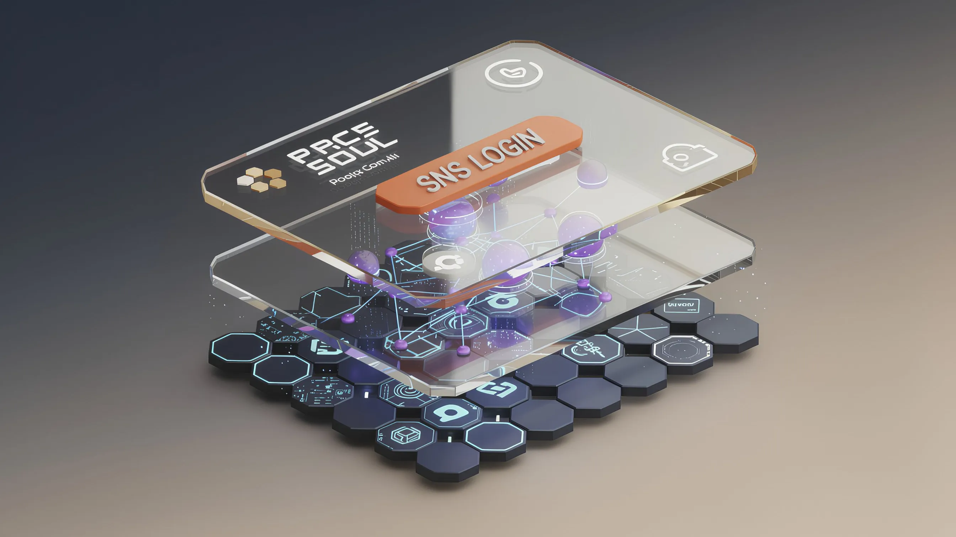

### Comparação entre o processo de integração tradicional e o processo de integração com AlmaNEO

| Categoria | Integração tradicional em blockchain | Integração com AlmaNEO |

| :--- | :--- | :--- |

| **Procedimento** | Instalar carteira → Gerar frase-semente → Armazenar em segurança → Copiar endereço → Comprar tokens → Enviar → Pagar taxa de gás → Usar o serviço (8 etapas) | Clicar em "Entrar com o Google" → Concluir (2 etapas) |

| **Tempo necessário** | 30 minutos a 1 hora | **5 segundos** |

| **Taxa de rejeição** | 90% ou mais | Mínima |

**Como funciona:**  
- O Web3Auth cria automaticamente uma carteira não custodial com base na conta de mídia social do usuário.

* As chaves privadas são armazenadas de forma descentralizada, tornando-as inacessíveis tanto para o usuário quanto para a AlmaNEO.
* Os usuários podem usar todos os recursos sem precisar saber da existência da carteira.

#### Transações sem Gas: Sem Preocupações com Taxas

Outra barreira para a adoção do blockchain são as "taxas de gás". Ter que pagar uma taxa para cada transação, por menor que seja, pode ser um fardo significativo para novos usuários.

**Solução da AlmaNEO:**  
- O padrão ERC-4337 (Abstração de Conta) é aplicado.

* A infraestrutura cobre a taxa de gás para transações básicas.
* Os usuários podem usar o serviço sem taxas.

──────────────────────────────────────────────────

### 5.4 Infraestrutura de IA: Distribuída e Otimizada

#### Otimização de Modelos

O AlmaNEO AI Hub fornece modelos de IA de código aberto otimizados.

|  |  |  |
| --- | --- | --- |
| **Tecnologia** | **Descrição** | **Efeito** |
| Quantização | Ajuste de Precisão do Modelo | Redução de 70% na capacidade, 99% no desempenho |

| **LoRA** | Ajuste fino leve | Otimização de linguagem local |

| **Computação de Borda** | Computação no dispositivo | Disponível mesmo com internet instável |

#### Operação do Nó DePIN

Usuários do mundo todo conectam seus computadores à rede AlmaNEO para fornecer recursos computacionais.

Como Participar de um Nó:

1. Instale o software AlmaNEO Node (Windows, Mac, Linux)

2. Defina a quantidade de recursos a serem compartilhados (GPU, CPU, armazenamento)

3. Conecte-se à rede

4. Receba recompensas em tokens ALMAN com base na quantidade de recursos fornecidos.

**Segurança:**  
- Todas as computações são executadas em um ambiente isolado dentro de um contêiner Docker.

* Os dados do usuário são protegidos com criptografia de ponta a ponta (E2EE).
* Nem mesmo os operadores do nó podem visualizar as consultas do usuário.

──────────────────────────────────────────────────

### 5.5 Verificação de Identidade: Humanos, Não Bots

Fornecer recursos de IA gratuitamente inevitavelmente leva a tentativas de abuso. Bots criarão dezenas de milhares de contas para monopolizar os recursos.

A AlmaNEO implementa o princípio de **"Uma Pessoa, Uma Conta"** por meio da tecnologia.

──────────────────────────────────────────────────

──────────────────────────────────────────────────

──────────────────────────────────────────────────

### 5.5 Verificação de Identidade: Humanos, Não Bots

O fornecimento gratuito de recursos de IA inevitavelmente leva a tentativas de abuso. Bots criarão dezenas de milhares de contas para monopolizar os recursos.

A AlmaNEO implementa o princípio de **"Uma Pessoa, Uma Conta"** por meio da tecnologia. #### Prova de Personalidade em Múltiplas Camadas

### Prova de Personalidade em Múltiplas Camadas

1. Camada 1: Autenticação de Dispositivo

2. Detecção de dispositivos duplicados usando a impressão digital do dispositivo

3. Camada 2: Autenticação Social

4. Verificação básica de identidade vinculando contas de redes sociais

5. Camada 3: Autenticação Biométrica (Opcional)

6. Obtenha classificações mais altas com Face ID e outros métodos de autenticação

7. Camada 4: Análise Comportamental

8. Distingue entre bots e humanos com base em padrões de uso

9. Camada 5: Endosso da Comunidade

10. Maior confiança por meio de recomendações de membros existentes

**Sistema de Classificação:**

|Classificação | Nível de Autenticação | Créditos Diários Gratuitos de IA |

|------|----------|-------------------|

| Básico | Somente Login Social | 10 vezes |

| Verificado | Dispositivo + Social | 50 vezes |

| Confiável | Autenticação biométrica adicionada | 200 vezes |

| Guardião | Alta Pontuação de Bondade | Ilimitado |

──────────────────────────────────────────────────

### 5.6 Privacidade: Seus dados pertencem a você

A AlmaNEO não coleta dados do usuário.

#### Princípios de Privacidade

| Princípios | Implementação |

|------|------|

| **Conversas sem armazenamento** | As conversas com IA não são armazenadas em servidores |

| **Criptografia local** | Os dados do usuário são criptografados no dispositivo com AES-256 |

| **Análise anônima** | Os dados são totalmente anonimizados para aprimoramento do serviço |

| **Utilização do Protocolo de Conhecimento Zero** | Proteção da privacidade ao verificar a Pontuação de Bondade |

|  |
| --- |
| *"Não sabemos o que você perguntou. Tudo o que sabemos é o quão gentil você é."* |

──────────────────────────────────────────────────

### 5.7 Resumo do Roteiro Tecnológico

| Fase | Período | Principais Desenvolvimentos |

|------|------|----------|

| **Alpha** | 1º-2º trimestre de 2025 | Implantação da Testnet, Verificação das Funções Principais |  
| **Beta** | 3º-4º trimestre de 2025 | Implantação da Mainnet, Expansão dos Nós DePIN |

| **V1.0** | 1º trimestre de 2026 | Lançamento Oficial, Suporte Multilíngue |

| **V2.0** | 2º semestre de 2026 | Recursos Avançados, Expansão do Ecossistema |

──────────────────────────────────────────────────

*A seção a seguir detalha a estrutura econômica do token ALMAN.*

## 6. Tokenomics

### 8 Bilhões de Tokens para 8 Bilhões de Pessoas

O token ALMAN não é simplesmente um ativo especulativo. É uma ferramenta para compartilhar equitativamente os benefícios da inteligência na era da IA ​​e um meio que demonstra o valor da generosidade.

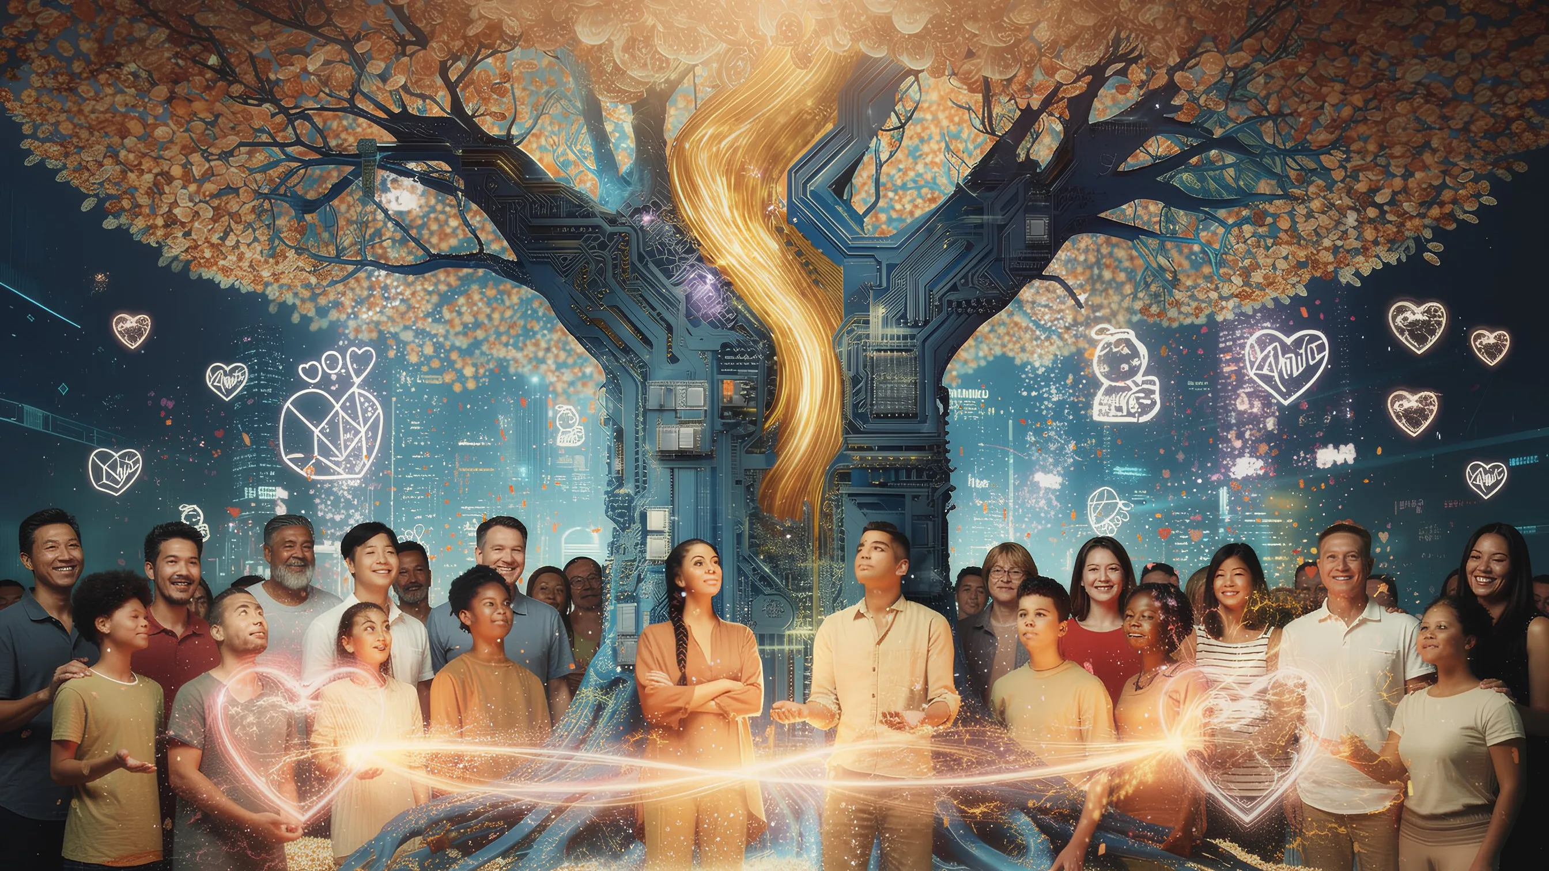

──────────────────────────────────────────────────

### 6.1 Informações Básicas do Token

| Item | Conteúdo |

|------|------|

| **Nome do Token** | AlmaNEO |

| **Símbolo** | ALMAN |

| **Rede** | Polygon |

| **Padrão** | ERC-20 |

| **Fornecimento Total** | 8.000.000.000 (8 bilhões) |

| **Casas Decimais** | 18 casas decimais |

#### Por que 8 bilhões?

|  |
| --- |
| *"8 bilhões de pessoas no mundo, um token para cada pessoa"* |

O número 8 bilhões representa a população atual da Terra. Este número simboliza a filosofia da AlmaNEO:

* Todos os seres humanos merecem se beneficiar da IA
* A inteligência não deve ser monopolizada por poucos, mas compartilhada por toda a humanidade
* Cada ser humano é precioso

──────────────────────────────────────────────────

### 6.2 Estrutura de Alocação de Tokens

**Alocação de Tokens ALMAN (Total de 8 bilhões):**

| Itens de Alocação | Proporção | Quantidade |

|:---|:---:|---:|

| **Comunidade e Ecossistema** | 40% | 3,2 bilhões |

| **Reserva da Fundação** | 25% | 2 bilhões |

| **Liquidez e Exchange** | 15% | 1,2 bilhão |

| **Equipe e Consultores** | 10% | 800 milhões |  
| **Exposição e Doações da Bondade** | 10% | 800 milhões |

──────────────────────────────────────────────────

### 6.3 Detalhes da Distribuição

#### 1) Comunidade e Ecossistema (40% - 3,2 bilhões de ALMAN)

A comunidade é proprietária do AlmaNEO. 40% de todos os tokens serão distribuídos aos participantes do ecossistema.

| Finalidade | Proporção | Quantidade | Descrição |

|------|------|------|------|  
| **Airdrop do Sul Global** | 15% | 1,2 bilhão | Distribuído como créditos de IA gratuitos para jovens em áreas carentes |

| **Mineração da Bondade** | 12% | 960 milhões | Recompensas por atividades de bondade |

| **Recompensas do Nó DePIN** | 8% | 640 milhões | Recompensas para provedores de recursos computacionais |

| **Incentivos da Comunidade** | 5% | 400 milhões | Embaixadores, eventos, recompensas por bugs, etc. |

**Método de Distribuição:**  
- Airdrop: Distribuição faseada após a conclusão da verificação KYC  
- Mineração: Distribuição em tempo real proporcional à atividade  
- Recompensas de Nós: Liquidação diária com base na disponibilidade de recursos

#### 2) Reserva da Fundação (25% - 2 bilhões de ALMAN)

Fundos para operações da fundação e desenvolvimento de projetos.

| Finalidade | Percentual | Valor | Descrição |

|------|------|------|------|  
| **Desenvolvimento** | 12% | 960 milhões | Desenvolvimento e manutenção de tecnologia |

| **Operações** | 8% | 640 milhões | Despesas operacionais, jurídicas e de infraestrutura da fundação |

| **Reserva Estratégica** | 5% | 400 milhões | Resposta a emergências e oportunidades |

**Condições de Bloqueio:**  
- Primeiro ano: 2% desbloqueados mensalmente  
- Segundo ano e seguintes: 4% desbloqueados mensalmente  
- Todos os detalhes de uso serão divulgados publicamente na blockchain.

#### 3) Liquidez e Exchange (15% - 1,2 bilhão de ALMAN)

Esta alocação destina-se a garantir liquidez de mercado e listagem em exchanges.

| Finalidade | Proporção | Valor | Descrição |

|------|------|------|------|  
| **Liquidez DEX** | 10% | 800 milhões | Pools de liquidez como Uniswap e QuickSwap |

| **Listagem em CEX** | 5% | 400 milhões | Reserva para listagem em exchanges centralizadas |

**Princípios Operacionais:**  
- A liquidez DEX ficará bloqueada por um mínimo de 2 anos.

* A alocação para listagem em CEX será utilizada somente quando necessário. O restante será considerado para queima.

#### 4) Equipe e Consultores (10% - 800 milhões de ALMAN)

Esta alocação destina-se a incentivos para a equipe e os consultores.

Meta | Proporção | Quantidade | Aquisição |

|------|------|------|--------|  
| **Equipe Principal** | 7% | 560 milhões | Aquisição em 4 anos, período de carência de 1 ano |

| **Consultores** | 3% | 240 milhões | Aquisição em 2 anos, período de carência de 6 meses |

**Condições de Aquisição:**

### Cronograma de Aquisição de Tokens da Equipe

| Período | Proporção | Status | Descrição |

| :---: | :---: | :---: | :--- |

| **Ano 1** | **0%** | 🔒 **Bloqueio** | **Período de Carência de 1 Ano**: Bloqueio total dos tokens da equipe por 1 ano após o TGE | **Ano 2** | **25%** | 🔓 **Desbloqueio** | Distribuição trimestral igualitária |

| **Ano 3** | **25%** | 🔓 **Desbloqueio** | Distribuição trimestral igualitária |

| **Ano 4** | **25%** | 🔓 **Desbloqueio** | Distribuição trimestral igualitária |

| **Ano 5** | **25%** | 🔓 **Desbloqueio** | Distribuição trimestral igualitária |

|  |
| --- |
| *Os tokens não distribuídos serão devolvidos à fundação caso você faça um saque antecipado.* |

#### 5) Exposição e Doações da Bondade (10% - 800 milhões de ALMAN)

Este fundo destina-se a espalhar a bondade pelo mundo e apoiar projetos de pequena escala.

| Objetivo | Proporção | Valor | Descrição |

|------|------|------|------|

| **Exposição da Bondade** | 6% | 480 milhões | Organização de uma exposição anual e apoio aos participantes |

| **Subsídios AlmaNEO** | 4% | 320 milhões | Financiamento para projetos que promovem o humanitarismo |

**Método de Operação:**  
- Fundo da Exposição: A votação anual da DAO determina o local e o orçamento  
- Subsídios: Oferta pública trimestral, com votação da comunidade selecionando os projetos beneficiários

──────────────────────────────────────────────────

### 6.4 Utilidade do Token

Os tokens AlmaNEO são usados ​​para diversos fins dentro do ecossistema.

### Utilidade do Token ALMAN

| Categoria | Uso Principal |

| :--- | :--- |

| **Serviços de IA** | Pagamento com Créditos de IA ao exceder o uso básico, compra de acesso a modelos avançados, solicitação de processamento prioritário |

| **Staking** | Depósito de garantia ao operar um nó DePIN, recebimento de recompensas de staking, período de espera de 7 dias para desfazer o staking |

| **Governança** | Criação de propostas para DAOs (detenção mínima exigida), participação em votações (ponderação do Índice de Bondade), participação em decisões importantes |

| **Participação no Ecossistema** | Candidatura para participar da Kindness Expo, realização de pagamentos no marketplace de NFTs, utilização de serviços de parceiros |

──────────────────────────────────────────────────

### 6.5 Mecanismo de Manutenção de Valor

#### Queima

Diversos mecanismos de queima estão em vigor para garantir a estabilidade do valor do token a longo prazo.

| Tipo de Queima | Descrição |

|----------|------|

| **Queima de Serviço** | Queima parcial ao pagar por Serviços Premium de IA |

| **Queima de Crédito ESG** | Queima quando uma empresa adquire Crédito de Capital Próprio de IA |

| **Queima de Tokens Não Utilizados** | Queima regular de tokens não utilizados, como os remanescentes de listagens em CEX |

#### Geração de Demanda

| Tipo de Demanda | Descrição |

|----------|------|  
| **Serviço de IA** | Tokens necessários para usar recursos premium |

| **Parceria Corporativa** | Compra de tokens necessária quando uma empresa participa do ecossistema |

| **Staking** | Depósito de tokens para operação de nós e recompensas |

#### Equilíbrio de Queima e Custódia (BME)

### Modelo de Equilíbrio BME (Equilíbrio de Queima e Custódia)

**Modelo de Equilíbrio BME (Equilíbrio de Queima e Custódia):**

| Processo | Descrição |

|:---|:---|

| **Queima de Tokens (Burn)** | Tokens são queimados após o pagamento corporativo → A oferta diminui |

| **Emissão de Tokens (Mint)** | Distribuídos ao ecossistema como recompensa por atividades de bonança |

| **Objetivo de Equilíbrio** | Quantidade queimada ≥ Quantidade recém-emitida → Estabilidade e aumento de valor a longo prazo |

──────────────────────────────────────────────────

### 6.6 Proteção aos Investidores Iniciais

#### Política Anti-Dump

Mecanismos para evitar uma queda brusca no preço do token:

* Alocação para Equipe/Investidores: Longo período de vesting e cliff aplicados
* Limite de Venda Grande: Limite diário de venda (sujeito à votação futura da DAO)
* Divulgação Transparente: Monitoramento e divulgação em tempo real de todas as grandes movimentações de carteira

#### Início Justo

* Minimizar a Venda Privada
* Maximizar a Alocação para a Comunidade (40%)
* Evitar alocação excessiva no TGE

──────────────────────────────────────────────────

### 6.7 Cronograma de Distribuição de Tokens

### Cronograma de Desbloqueio de Tokens

| Cronograma | Fase | Conteúdo | Fornecimento Circulante Esperado |

| :--- | :--- | :--- |

| **TGE** | Lançamento (1º trimestre de 2026) | 1º Airdrop da Comunidade: 5%, Liquidez DEX: 10% | **15%** (1,2 bilhão) |  
| **Ano 1** | Fase de Crescimento | Distribuição Mensal de Mineração Comunitária, Desbloqueio Mensal de 2% da Fundação | **35%** |

| **Ano 2** | Fase de Expansão | Início do Desbloqueio da Equipe (Fim do Abismo), Desbloqueio Mensal de 4% da Fundação | **55%** |

| **Anos 3-4** | Fase de Estabilidade | Recompensas Contínuas da Comunidade | **100%** (Excluindo Queima) |

──────────────────────────────────────────────────

### Resumo: Valores Essenciais do Token ALMAN

| Características | Descrição |

|------|------|

| **Simbolismo** | 8 bilhões de tokens para 8 bilhões de pessoas |

| **Utilidade** | Serviços de IA, governança, staking |

| **Equidade** | 40% para a comunidade, longo período de vesting |

| **Sustentabilidade** | Preservação de valor por meio de um mecanismo de queima |

| **Transparência** | Todas as movimentações são publicamente disponíveis na blockchain |

|  |
| --- |
| *"Possuir tokens ALMAN significa unir-se ao movimento para preservar a humanidade na era da IA."* |

──────────────────────────────────────────────────

*A seção a seguir descreve os planos de expansão do ecossistema AlmaNEO.*

## 7. Expansão do Ecossistema

### AlmaNEO não é uma plataforma, mas uma semente

O objetivo final da AlmaNEO não é operar um único serviço. Nosso objetivo é criar uma base onde jovens do mundo todo possam gerar valor por conta própria. Visualizamos um ciclo virtuoso onde inúmeros projetos brotarão dentro do ecossistema AlmaNEO, e esses projetos, por sua vez, enriquecerão o ecossistema.

──────────────────────────────────────────────────

### 7.1 KINFRI: Rede de Amigos Gentis

#### Uma Economia Global P2P Baseada em Confiança

KINFRI (Kind Friend - Amigo Gentil) é o primeiro projeto de expansão do ecossistema AlmaNEO. Baseado na Pontuação de Gentileza, ele conecta jovens do mundo todo, possibilitando **transações de confiança entre pessoas** em vez de comércio entre países.

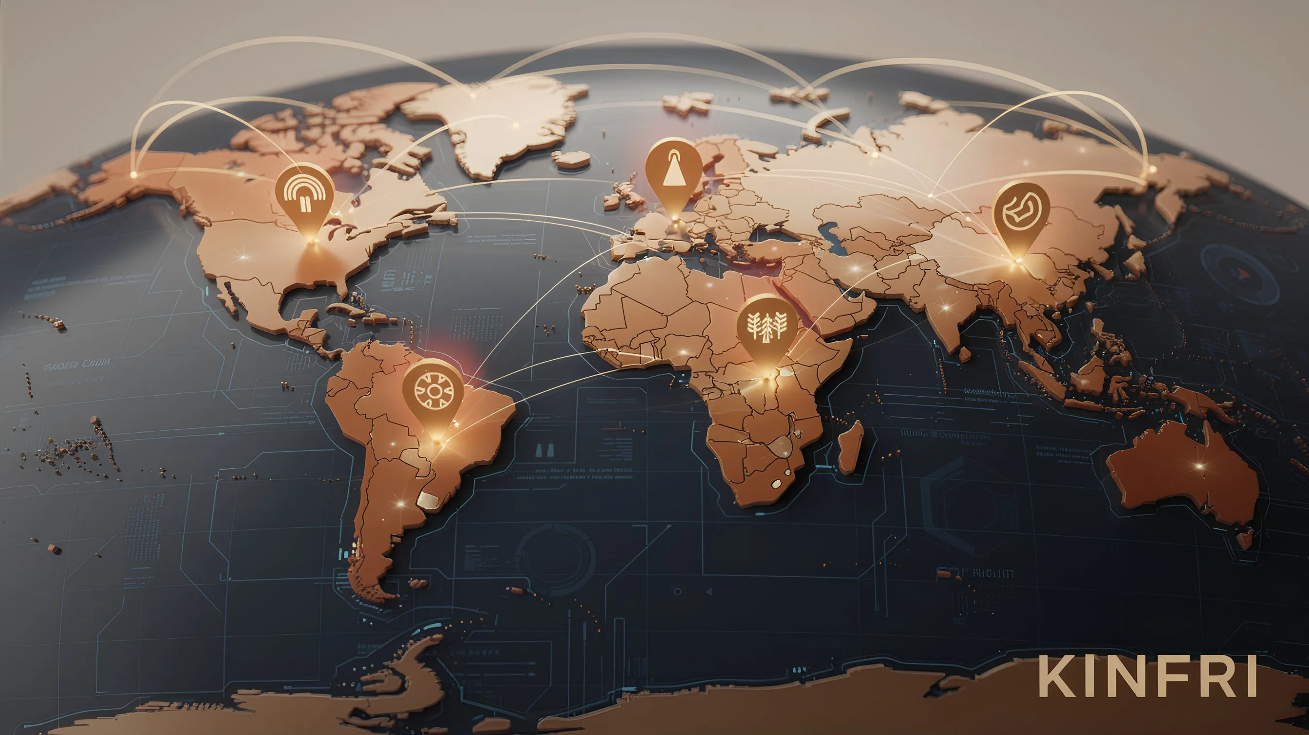

### Conceito KINFRI

**Conceito KINFRI:**

|  |  |  |
| --- | --- | --- |
| **Participantes** | **Pontuação de Bondade** | **Funções** |
|  |  |  |

| Jovens Vietnamitas | 850 | Cultivo de Café → Vendas |

| Jovens Brasileiros | 920 | Operação de Cafeteria → Compra de Grãos de Café |

**Sistema de Correspondência KINFRI:**  
- Verificação de Confiança Baseada na Pontuação de Bondade  
- Escrow de Contrato Inteligente  
- DAO de Resolução de Disputas

**Resultados:** Transações Diretas Sem Intermediários → Preços Justos + Pontuações Aumentadas para Ambos os Lados

#### Valores Essenciais da KINFRI

| Comércio Global Existente | KINFRI |

|-----------------|--------|

| País a País | Pessoa a Pessoa |

| Focado em Grandes Corporações | Focado em Indivíduos e Jovens | | Desembaraço Aduaneiro/Pagamento Complexo | Pagamento Fácil com Tokens ALMAN |

| A Confiança se Baseia em Marcas | Confiança Comprovada com a Pontuação de Bondade |

| Múltiplas Margens Intermediárias | Transações Diretas de Produtor para Consumidor |

### Áreas de Expansão

A KINFRI expande-se para além da simples negociação de commodities, abrangendo diversas áreas:

| Áreas | Exemplos |

|------|------|

| **Produtos Agrícolas/Alimentos** | Comércio Direto de Café, Cacau e Especiarias |

| **Artesanato** | Venda de Obras de Artesãos Locais em Todo o Mundo |

| **Viagens/Hospedagem** | Casas de Família com Anfitriões de Alta Gentileza |

| **Educação/Mentoria** | Mentoria Técnica, Intercâmbio de Idiomas |

| **Serviços Freelance** | Design, Tradução, Desenvolvimento, etc. |

### Roteiro

A KINFRI será desenvolvida por meio de um planejamento detalhado e independente após a estabilização da rede principal AlmaNEO.

| Fase | Cronograma | Detalhes |

| :--- | :--- | :--- |

| **Fase 1: Verificação do Conceito** | 2º Semestre de 2026 | Projeto Piloto em Pequena Escala (Comércio Direto de Café) |

| **Fase 2: Serviço Beta** | 2027 | Abertura de 5 Categorias |

| **Fase 3: Lançamento Oficial** | 2º Semestre de 2027 | Expansão Global |

──────────────────────────────────────────────────

### 7.2 Programa de Bolsas AlmaNEO

#### Investindo em projetos que praticam a humanidade

As Bolsas AlmaNEO apoiam projetos de pequena escala que utilizam IA para resolver problemas sociais.

#### Elegibilidade

| Termos | Descrição |

|------|------|  
| **Utilização de IA** | Projetos que utilizam o AlmaNEO AI Hub ou IA de código aberto |

| **Impacto Social** | Resolver problemas da comunidade, apoiar grupos marginalizados, etc. |

| **Liderança Jovem** | A equipe principal é composta por jovens de 18 a 38 anos |

| **Código Aberto** | Disposição para compartilhar resultados com a comunidade |

#### Tamanho da Bolsa

| Trilha | Financiamento da Bolsa | Meta |

|------|--------|------|

| **Inicial** | US$ 1.000 - US$ 5.000 ALMAN | Estágio de Ideia |

| **Crescimento** | US$ 5.000 - US$ 20.000 ALMAN | Protótipo Concluído |

| **Impacto** | US$ 20.000 - US$ 50.000 ALMAN | Projeto Ativo |

#### Processo de Seleção

#### Processo de Seleção de Bolsas AlmaNEO

| Etapas | Processo | Descrição |

| :---: | :--- | :--- |

| **1** | **Inscrição (Trimestral)** | Envio de Inscrição Online |

| **2** | **Primeira Triagem** | Análise da Fundação AlmaNEO |

| **3** | **Votação da Comunidade** | Seleção Final por Votação da DAO |

| **4** | **Pagamento da Subvenção** | Pagamentos Parciais Baseados em Marcos |

| **5** | **Compartilhamento dos Resultados** | Anúncio dos Resultados para a Comunidade |

#### Exemplos de Projetos Esperados

| Projeto | Região | Conteúdo |

|----------|------|------|

| **Assistente Agrícola com IA** | Quênia | Aplicativo para Diagnóstico de Pragas em Culturas com Base em Fotos |

| **Chatbot de Alfabetização** | Bangladesh | Educação em Leitura e Escrita por Voz |

| **Aprimorando o Acesso à Saúde** | Filipinas | Diagnóstico Precoce com IA para Vilarejos Remotos |

| **Sistema de Resposta a Desastres** | Indonésia | IA para Alerta Precoce de Desastres Naturais |

| **Conexão de Empregos para Jovens** | Nigéria | Conexão de Habilidades e Empregos com Base em IA |

#### Retribuindo a Projetos Bem-Sucedidos

Projetos que crescem por meio de doações e geram lucros contribuem voluntariamente para o ecossistema AlmaNEO. Isso se baseia no espírito de **"Retribuir por Sentimento"**, e não por obrigação.

──────────────────────────────────────────────────

### 7.3 Universidade AlmaNEO

#### Alfabetização em IA: Um Direito de Todos

A Universidade AlmaNEO é uma plataforma online que oferece educação gratuita sobre as habilidades fundamentais necessárias na era da IA.

#### Currículo

| Nível | Curso | Conteúdo |

|------|------|------|

| **Nível 1** | Fundamentos de IA | O que é IA, Como Escrever Prompts |

| **Nível 2** | Utilização de IA | Aplicando IA ao Trabalho/Aprendizagem |

| **Nível 3** | Fundamentos de Desenvolvimento de IA | Criando Aplicativos Simples de IA |

| **Nível 4** | Ética em IA | Uso Responsável de IA |

#### Funcionalidades

* Suporte Multilíngue: Conteúdo disponível nos principais idiomas locais
* Aprendizado em Comunidade: Aprenda junto com outros participantes através do sistema de mentoria
* Foco na Prática: Projetos práticos utilizando o Hub de IA da AlmaNEO
* Emissão de Certificado: Certificado on-chain (SBT) após a conclusão do curso

#### Incentivos para Educadores

Colaboradores que criam conteúdo educacional de alta qualidade são recompensados ​​com tokens ALMAN.

| Tipos de Contribuição | Recompensas |

|----------|------|

| Criação de Conteúdo para Aulas | Por conteúdo + proporcional ao número de alunos |

| Tradução/Localização | Remuneração fixa por idioma |

| Atividades de Mentoria | Por hora + Pontuação de Bondade |

──────────────────────────────────────────────────

### 7.4 Ecossistema de Parceiros

#### Uma Rede que Cresce Junta

A AlmaNEO expande seu ecossistema colaborando com parceiros que compartilham a mesma visão.

### Ecossistema de Parceiros da AlmaNEO

**Ecossistema de Parceiros da AlmaNEO:**

| Tipos de Parceiros | Composição |

|:---|:---|

| **Parceiro de Tecnologia** | Fornecedores de modelos de IA, infraestrutura blockchain, empresas de segurança/auditoria |

| **Parceiro de Impacto** | Organizações internacionais (UNESCO/ONU), ONGs/OSCs, empresas sociais |

| **Parceiro de Negócios** | Empresas participantes de critérios ESG, instituições de ensino, comunidades locais |

#### Benefícios para Parceiros

| Tipos de Parceiros | Benefícios |

|------------|----------|

| **Parceiro de Tecnologia** | Acesso aos dados do ecossistema AlmaNEO, oportunidades de pesquisa conjunta |

| **Parceiro de Impacto** | Recomendação prioritária para financiamento, co-organização da Expo |

| **Parceiro de Negócios** | Crédito de Capital Próprio em IA, suporte à certificação ESG |

──────────────────────────────────────────────────

### Visão de Crescimento do Ecossistema 7.5

### Roteiro da Visão de Crescimento do Ecossistema

|  |  |  |
| --- | --- | --- |
| **Cronograma** | **Fase** | **Objetivos Principais** |
|  |  |  |

| **Ano 1** | Semente | Estabilização dos serviços principais do AlmaNEO, formação da comunidade inicial |

| **Ano 2** | Broto | Projeto piloto KINFRI, primeiro caso de sucesso com financiamento, lançamento da Universidade AlmaNEO |

| **Ano 3** | Árvore | Mais de 10 subprojetos, expansão da rede de parceiros, ecossistema autossustentável |

| **Ano 5+** | Floresta | Um ecossistema descentralizado que opera sem o AlmaNEO, o AlmaNEO no dia a dia de milhões de jovens ao redor do mundo, um novo padrão para a "economia amigável" |

──────────────────────────────────────────────────

### Nossa Promessa

A equipe do AlmaNEO não controlará a plataforma para sempre.

Nosso objetivo é desenvolver o ecossistema a um ponto em que ele possa funcionar de forma independente e, então, entregá-lo completamente à comunidade. Assim como os pais criam seus filhos para serem independentes, a AlmaNEO nutrirá o ecossistema e o libertará.

|  |
| --- |
| *"Se tivermos sucesso, o nome AlmaNEO um dia será esquecido. Mas um mundo onde a gentileza é valorizada permanecerá. Isso basta."* |

──────────────────────────────────────────────────

*A seção a seguir detalha os planos da Feira da Gentileza.*

## 8. Kindness Expo

### Além do Online, a Bondade Encontra o Offline

Blockchain e IA são ferramentas para o mundo digital. No entanto, o "afeto" que a AlmaNEO busca floresce, em última análise, entre as pessoas. A Kindness Expo é um festival onde a comunidade AlmaNEO de todo o mundo se reúne para afirmar a solidariedade.

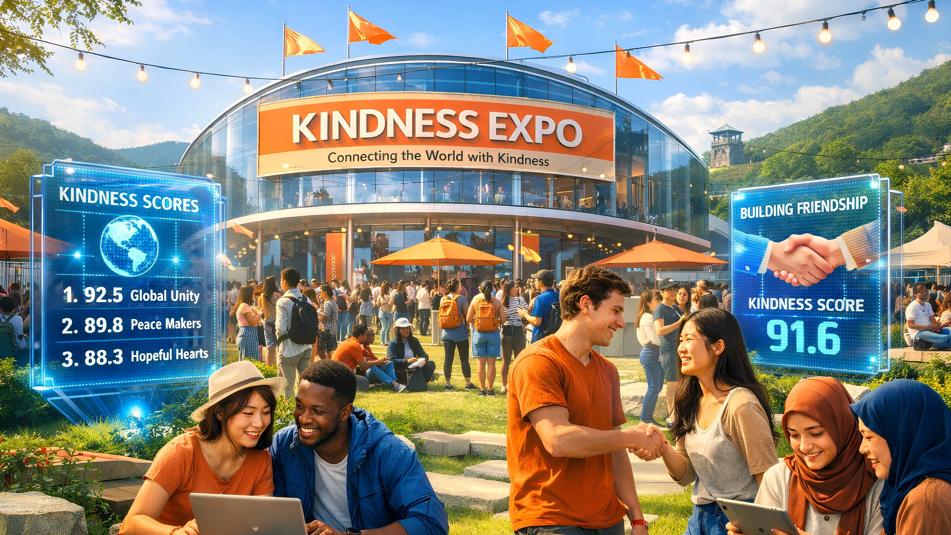

──────────────────────────────────────────────────

### 8.1 O que é a Kindness Expo?

A Kindness Expo é um evento anual da comunidade AlmaNEO, realizado em uma cidade diferente ao redor do mundo.

#### Objetivo do Evento

| Objetivo | Descrição |

|------|------|

| **Conexão** | Um encontro presencial de comunidades que antes só existiam online |

| **Inspiração** | Compartilhar as conquistas dos projetos contemplados com bolsas e descobrir novas ideias |

| **Disseminação** | Espalhar a filosofia da AlmaNEO e o conhecimento em IA na região anfitriã | | **Celebração** | Celebrando um ano de gentileza |

#### Programa Principal

### Programa da Feira da Gentileza

| Programa | Detalhes |

| :--- | :--- |

| **Palestra Principal** | Anúncio do Desempenho Anual da AlmaNEO, Relatório de Mudanças do Índice GAII, Compartilhando o Status da Desigualdade Global em IA |

| **Prêmios da Gentileza** | Pessoa Mais Gentil do Ano (Prêmio Top 100 da Score), Projeto de Impacto do Ano, Operador de Nó do Ano |

| **Workshop e Bootcamp** | Prática de Utilização de IA, Bootcamp para Jovens Locais, Conexão Mentor-Mentorado |

| **Networking** | Intercâmbio com a Comunidade Global, Encontro com Parceiros, Hackathon |

| **Festival** | Experiência Cultural Local, Festa Comunitária, Cerimônia de Compromisso com a Gentileza |

──────────────────────────────────────────────────

### 8.2 Princípios de Seleção de Local

A Kindness Expo não é realizada em uma cidade extravagante, mas em **locais onde a gentileza é mais necessária**.

#### Critérios de Seleção

| Critérios | Descrição | Ponderação |

|------|------|--------|

| **Acessibilidade para IA** | Prioridade para áreas com baixos índices GAII | 30% |

| **População Jovem** | Percentual da população jovem e taxa de desemprego | 25% |

| **Infraestrutura** | Infraestrutura mínima necessária para sediar o evento | 20% |

| **Comunidade** | Comunidade local ativa da AlmaNEO | 15% |

| **Segurança** | A segurança dos participantes deve ser garantida | 10% |

#### Processo de Seleção

1. Chamada Municipal para Candidaturas (Proposta da DAO)

2. Discussão Comunitária (2 semanas)

3. Votação da DAO (Votação ponderada pela Pontuação de Bondade)

4. Anúncio Final (6 meses antes da Expo)

──────────────────────────────────────────────────

### 8.3 Elegibilidade

A Kindness Expo é aberta a todos, mas **pessoas bondosas recebem mais oportunidades**.

|  |  |  |
| --- | --- | --- |
| **Categoria** | **Elegibilidade** | **Requisitos de Inscrição** |
|  |  |  |

| **Participação Geral** | Titulares de Conta ALMAN | Inscrições Abertas |

| **Participação por Convite** | Top 10% na Pontuação de Bondade | Passagens Aéreas/Hospedagem Parcialmente Cobertas |

| **Participação VIP** | Top 1% na Pontuação de Bondade ou Beneficiários de Bolsas | Totalmente Coberto |

| **Jovens Locais** | Jovens Residentes na Cidade Anfitriã | Participação Gratuita + Bootcamp |

──────────────────────────────────────────────────

### 8.4 Locais Candidatos para a 1ª Exposição da Bondade

A localização da 1ª Exposição da Bondade será determinada por votação da DAO. Locais Candidatos Atualmente em Discussão:

| Locais Candidatos | Características | Significado Simbólico |

|--------|------|------------|

| **DMZ (Coreia)** | Local de Fundação da AlmaNEO, um Símbolo de Divisão | "Conectando Além da Divisão" |

| **Nairóbi (Quênia)** | Polo Africano de Startups | "Esperança para o Sul Global" |

| **Da Nang (Vietnã)** | Uma cidade de TI em rápido crescimento | "Igualdade de Oportunidades" |

| **Medellín (Colômbia)** | Uma cidade renascida pela inovação | "Possibilidade de mudança" |

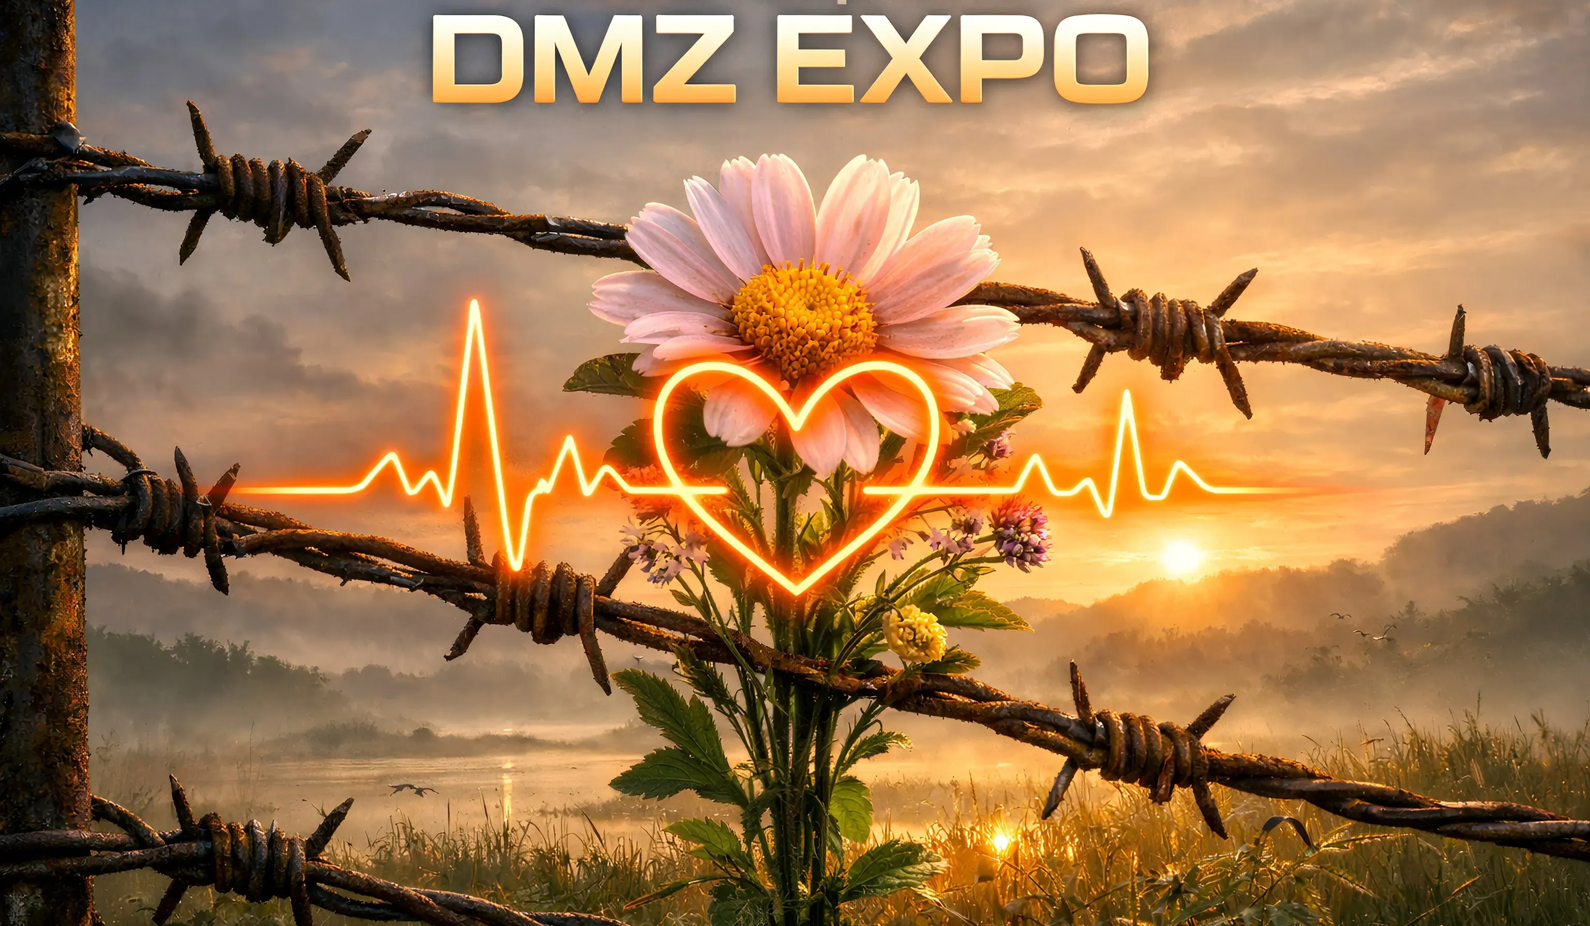

|  |
| --- |
| *A decisão final cabe à comunidade.* |

──────────────────────────────────────────────────

### 8.5 Visão de Longo Prazo

### Roteiro de Longo Prazo da Kindness Expo

**Roteiro da Kindness Expo:**

| Ano | Evento | Tamanho | Recursos |

|:---:|:---|:---|:---|

| **2026** | 1ª Expo | 500-1.000 participantes | Primeira comunidade offline |

| **2027** | 2ª Expo | Mais de 2.000 participantes | Introdução de eventos satélite regionais |

| **2028** | 3ª Expo | Crescimento da marca global | Expansão de parcerias corporativas/institucionais |

| **2030+** | Davos da IA ​​| Atenção do mundo todo | Em Transformação em um Fórum de IA para a Humanidade |

|  |
| --- |
| *"A cidade que sedia a Kindness Expo a cada ano se torna a capital mundial da gentileza naquele ano."* |

──────────────────────────────────────────────────

*A seção a seguir descreve a estrutura de governança e fundação da AlmaNEO.*

──────────────────────────────────────────────────

*A seção a seguir descreve a governança e a estrutura da fundação da AlmaNEO.*

## 9. Governança e Fundamentos

### O Poder Deve Ser Descentralizado

AlmaNEO não é um projeto dominado por nenhum indivíduo ou organização. Projetamos a governança descentralizada desde o início, capacitando a comunidade a determinar seu próprio futuro.

──────────────────────────────────────────────────

### 9.1 Filosofia de Governança

#### Três Princípios

| Princípios | Descrição |

|------|------|

| **Transparência** | Todos os processos de tomada de decisão e detalhes de uso financeiro estão publicamente disponíveis na blockchain |

| **Participação** | Qualquer detentor de tokens pode propor, votar e participar das decisões |

| **Ponderação da Bondade** | A voz daqueles que contribuem mais é mais forte do que a daqueles que simplesmente possuem mais |

──────────────────────────────────────────────────

### 9.2 Estrutura da DAO

A DAO da AlmaNEO reúne a inteligência coletiva da comunidade para determinar a direção do projeto.

### Estrutura da DAO da AlmaNEO

**Estrutura da DAO da AlmaNEO:**

| Composição | Funções | Descrição |

|:---|:---|:---|

| **Detentores de Tokens** | Comunidade Completa | Direito a Voto em Propostas, Voto Ponderado por Bondade, Eleição do Conselho |

| **Conselho** | Conselho (9 membros) | Gestão de Pautas Urgentes, Pré-Análise de Propostas |

| **Fundação** | Fundação | Operações Diárias, Representante Legal, Execução de Decisões da DAO |

**Relacionamento:** Detentores de Tokens Elegem o Conselho → Conselho Coopera com a Fundação → Fundação Apoia/Executa Decisões dos Detentores

──────────────────────────────────────────────────

### 9.3 Mecanismo de Votação

#### Voto Ponderado por Bondade

O sistema de votação da AlmaNEO não se baseia simplesmente em "1 Token = 1 Voto".

Poder de Voto = √(Tokens Possuídos) × Multiplicador de Pontuação de Bondade

| Pontuação de Bondade | Multiplicador |

|----------------|------|

| 0 - 100 | 1,0x |

| 101 - 500 | 1,5x |

| 501 - 1000 | 2,0x |

| 1001+ | 2,5x |

**O que este sistema significa:**  
- Limita o poder de monopólio das baleias (grandes detentores de tokens)  
- Amplifica as vozes dos colaboradores ativos da comunidade  
- Uma estrutura onde a bondade equivale à influência

#### Tipos de Proposta

| Tipo | Quórum | Requisitos para Aprovação | Exemplo |

|------|--------|-----------|------|

| **Proposta Geral** | 5% | Maioria | Uso com Orçamento Reduzido, Parceria |

| **Proposta Importante** | 15% | 2/3 | Hospedagem de Expo, Grandes Doações |

| **Emenda Constitucional** | 30% | 3/4 | Mudanças na Economia de Tokens, Mudanças na Estrutura de Governança |

──────────────────────────────────────────────────

### 9.4 Fundação AlmaNEO

A Fundação é a entidade legal que implementa as decisões da DAO no mundo real.

#### Funções

| Função | Descrição |

|------|------|  
| **Representante Legal** | Execução de Contratos, Parcerias, Resposta a Regulamentações |

| **Operações Diárias** | Gestão da Equipe de Desenvolvimento, Operações de Infraestrutura |

| **Execução da DAO** | Execução de Decisões da Comunidade |

| **Gestão de Ativos** | Gestão da Reserva da Fundação (Assinatura Múltipla) |

#### Compromisso com a Transparência

* Divulgação de Relatórios Financeiros Trimestrais
* Todas as Despesas Registradas na Blockchain
* Auditoria Externa Anual Realizada
* Supervisão do Conselho Aceita

#### Plano de Estabelecimento da Fundação

A localização da Fundação será determinada considerando os seguintes fatores:

| Fatores Considerados | Descrição |

|----------|------|

| **Leis Favoráveis ​​a DAOs** | Jurisdições que Reconhecem Legalmente as Atividades de DAOs |

| **Eficiência Tributária** | Tributação Adequada para Atividades Sem Fins Lucrativos |

| **Facilidade de Operação** | Possibilidade de Estabelecimento/Operação Remota |

| **Reputação** | Uma Zona de Inovação Legítima, Não uma Zona de Evasão Regulatória |

|  |
| --- |
| *A localização específica do estabelecimento será finalizada e anunciada após a revisão jurídica.* |

──────────────────────────────────────────────────

### 9.5 Descentralização Gradual

A AlmaNEO não busca a descentralização completa desde o início. A descentralização rápida pode, na verdade, colocar o projeto em risco.

### Roteiro de Descentralização Gradual

| Fase | Período | Recursos | Conteúdo Principal |

| :--- | :--- | :--- | :--- |

| **Fase 1** | 2025-2026 | Liderada pela Fundação | Estabelecimento da infraestrutura principal, formação de uma comunidade inicial e tomada de decisões importantes pela Fundação |

| **Fase 2** | 2026-2027 | Governança Conjunta | Início das eleições para o Conselho, votação da DAO sobre os principais itens da agenda e transferência gradual de autoridade para a Fundação |

| **Fase 3** | 2027-2028 | Liderada pela DAO | A maioria das decisões é tomada na DAO, com a Fundação assumindo o papel de órgão executivo |  
| **Fase 4** | 2028+ | Totalmente descentralizada | Fundação minimizada ou dissolvida, operação automatizada baseada em contratos inteligentes, autonomia total da comunidade |

──────────────────────────────────────────────────

### 9.6 Salvaguardas

#### Pausa de Emergência

Em caso de ameaça grave à segurança ou falha de segurança, o protocolo pode ser temporariamente suspenso por voto da maioria do Conselho (5/9).

O protocolo será retomado ou resolvido por meio de votação da DAO em até 48 horas após a suspensão.

#### Multi-Assinatura

Os ativos da Fundação são gerenciados por meio de uma carteira com múltiplas assinaturas.

| Finalidade | Requisitos de Assinatura |

|------|----------|

| Despesas operacionais diárias | 3/5 assinaturas |

| Grandes despesas | 5/7 assinaturas |

| Fundo de emergência | 7/9 assinaturas + votação da DAO |

#### Bloqueio Temporário

Alterações importantes em contratos inteligentes estão sujeitas a um bloqueio temporal de 48 horas, garantindo que a comunidade tenha tempo para revisar e apresentar objeções.

──────────────────────────────────────────────────

### Objetivo Final da Governança

|  |
| --- |
| *"Mesmo que a Fundação AlmaNEO desapareça um dia, o ecossistema AlmaNEO precisa continuar funcionando. Nosso sucesso depende de nos tornarmos obsoletos."\** |

──────────────────────────────────────────────────

*A seção a seguir descreve o roteiro específico da AlmaNEO.*

## 10. Roteiro

### Passo a Passo, Mas Nunca Pare

A AlmaNEO prioriza a execução em vez de grandes promessas. O roteiro abaixo é o plano atual e está sujeito a ajustes com base no feedback da comunidade e nas condições de mercado.

──────────────────────────────────────────────────

### 10.1 Resumo Completo do Roteiro

### Roteiro da AlmaNEO 2025-2028

**Roteiro Principal da AlmaNEO:**

| Ano | Primeiro Semestre | Segundo Semestre |

|:---:|:---|:---|

| **2025** | Construção da Base (1º-2º Trimestre) | Testnet e Comunidade (3º-4º Trimestre) |

| **2026** | TGE e Mainnet (1º Trimestre), Expansão do Ecossistema (2º-3º Trimestre) | 1ª Kindness Expo (4º Trimestre) |

| **2027** | Expansão Global | Conversão para DAO |

| **2028+** | Descentralização Completa | Ecossistema autossustentável |

──────────────────────────────────────────────────

### 10.2 2025: O Ano da Construção da Fundação

#### 1º Trimestre (Jan-Mar)

| Marco | Detalhes |

|----------|------|

| ✅ White Paper V1 | Finalizar Visão, Tecnologia e Tokenomics |

| 🔄 Solicitação de Financiamento | Gitcoin, Polygon Village, etc. |

| 🔄 Formação da Equipe Principal | Recrutamento de 2 a 3 Cofundadores |

| 🔄 Análise Jurídica | Seleção da Localização da Fundação |

#### 2º Trimestre (Abr-Jun)

| Marco | Detalhes |

|----------|------|

| Desenvolvimento de Contrato Inteligente | Token, SBT, Registro de Bondade |

| Preparação para Auditoria de Segurança | Seleção de uma Empresa de Auditoria |

#### 3º Trimestre (Jul-Set)

| Marcos | Detalhes |

|----------|------|

| Implantação da Testnet | Testnet Polygon Amoy |

| Auditoria de Contratos Inteligentes | Auditoria de Segurança Externa Concluída |

| AI Hub Alpha | Teste de Integração de Modelo de Código Aberto |

| Programa de Embaixadores | Recrutamento Global de Embaixadores |

#### 4º Trimestre (Outubro-Dezembro)

| Marcos | Detalhes |

|----------|------|

| Lançamento da Testnet | Início dos Testes da Comunidade |

| Programa de Recompensa por Bugs | Programa de Recompensa por Relatórios de Bugs |

| Preparação para o TGE | Preparação para Liquidez e Marketing da DEX |

| Protocolo Kindness Beta | Teste do Sistema de Pontuação |

──────────────────────────────────────────────────

### 10.3 2026: O Ano do Grande Salto

#### 1º Trimestre (Janeiro-Março)

| Marcos | Detalhes |

|----------|------|

| Estabelecimento da Fundação | Segurança da Entidade Jurídica |

| Lançamento do Painel GAII | Lançamento em Tempo Real do Índice de Desigualdade de IA |  
| **🚀 Evento de Geração de Tokens (TGE)** | Emissão Oficial do Token ALMAN |

| **Lançamento da Mainnet** | Distribuição na Mainnet Polygon |

| Listagem em DEX | Pool de Liquidez Uniswap e QuickSwap |

| Formação Inicial da Comunidade | Lançamento no Discord e Telegram |

| Suporte Multilíngue Expandido | 14 Interfaces de Idioma |

#### 2º Trimestre (Abril-Junho)

| Marcos | Detalhes |

|----------|------|

| Beta Aberto do AlmaNEO AI Hub | Lançamento do Serviço de IA Gratuito |

| Lançamento da Mineração de Bondade | Início das Recompensas por Atividade de Bondade |

| Expansão de Nós DePIN | Meta de 1.000 Operadores de Nós |

#### 3º Trimestre (Julho-Setembro)

| Marcos | Detalhes |

|----------|------|  
| Preparação para a Eleição do Conselho | Estabelecimento do Sistema de Governança |

| Airdrop do Sul Global | Distribuição para Jovens em Áreas Carentes |

| Primeiro Edital de Financiamento | Recrutamento para Projetos de Impacto |

### 4º Trimestre (Outubro-Dezembro)

| Marcos | Detalhes |

|----------|------|  
| **🎉 1ª Exposição da Bondade** | Primeiro Evento Comunitário Offline |

| Beta da Universidade AlmaNEO | Teste da Plataforma de Educação em IA |

| Expansão de Parcerias | Mais de 10 Parceiros de Impacto |

| Publicação do Relatório Anual | Divulgação do Desempenho do Primeiro Ano |

| Promoção da Listagem na CEX | Discussão sobre a Listagem na Exchange Centralizada |

──────────────────────────────────────────────────

### 10.4 2027: O Ano da Expansão

| Trimestre | Principais Marcos |

|------|-------------|

| **1º Trimestre** | Conselho Oficialmente Lançado, Governança da DAO Iniciada |

| **2º Trimestre** | Lançamento do projeto piloto KINFRI, Universidade AlmaNEO oficialmente lançada |  
| **3º trimestre** | Meta de 1 milhão de usuários, listagens adicionais da CEX |  
| **4º trimestre** | 2ª Feira da Bondade, mais de 50 projetos contemplados com doações |

──────────────────────────────────────────────────

### 10.5 2028 e Além: A Era da Maturidade

### Visão de Longo Prazo (2028+)

* 🌍 Impacto Global
* Contribuição substancial para a melhoria do Índice GAII
* Redução da Lacuna de Acessibilidade à IA em mais de 10%
* Mais de 100 casos de sucesso de projetos financiados
* 🤝 Ecossistema Autossustentável
* DAO operando independentemente da Fundação
* KINFRI se tornando um serviço oficial
* Operação de múltiplos subprojetos baseados em AlmaNEO
* 🏛️ Reconhecimento Institucional
* Parcerias com Organizações Internacionais/Organizações Governamentais
* Adoção do Crédito de Ações de IA como um Padrão ESG
* Expansão da Colaboração com Instituições Acadêmicas/de Pesquisa

──────────────────────────────────────────────────

### 10.6 Acompanhamento de Marcos

Todo o progresso do roteiro será divulgado de forma transparente através dos seguintes canais:

* Atualização Mensal: Blog e Newsletter
* Relatório Trimestral: Progresso Detalhado
* Registro On-Chain: Emissão de NFTs após a Conquista de Marcos Importantes
* Chamada da Comunidade: AMA Mensal (Pergunte-me Qualquer Coisa)

|  |
| --- |
| *"Cumprimos nossas promessas e não prometemos o que não podemos cumprir."* |

──────────────────────────────────────────────────

*A seção a seguir apresenta a equipe AlmaNEO.*

## 11. Equipe e Consultores

### Quem Somos

A equipe da AlmaNEO valoriza a autenticidade acima de currículos chamativos. Não viemos de grandes corporações. Não começamos com o apoio de investidores famosos. Somos pessoas comuns, porém apaixonadas, que querem estar ao lado daqueles que são marginalizados na era da IA.

--

### 11.1 Filosofia da Equipe

#### Por que Começamos Anonimamente

A equipe fundadora da AlmaNEO opera inicialmente de forma anônima ou sob pseudônimos.

**Motivo:**  
- **Foco no Projeto**: Queremos ser avaliados com base no valor do projeto, não na reputação individual.

* Início Justo: Não dependemos de formação acadêmica, experiência profissional ou contatos.
* Segurança: Minimizamos riscos pessoais desnecessários nos estágios iniciais.

**Promessa:**  
- À medida que o projeto se estabiliza e membros confiáveis ​​da equipe são identificados, revelaremos gradualmente nossos nomes reais. - Mesmo antes da divulgação dos nomes reais, todas as decisões e o uso dos recursos financeiros serão registrados de forma transparente.

* A comunidade pode avaliar uma equipe por suas ações.

──────────────────────────────────────────────────

### 11.2 Equipe Fundadora

A equipe fundadora da AlmaNEO é pequena e está buscando novos colaboradores.

### Equipe Fundadora da AlmaNEO

| Membros | Funções | Histórico/Status |

| :--- | :--- | :--- |

| **Fundador(a)** | Visão, Estratégia, Comunidade | Experiência no setor de IA/Blockchain. "A tecnologia deve ser para todos." |

| **Cofundadores(as)** | Tecnologia/Comunidade/Operações | Recrutamento - Experiência em Contratos Inteligentes, IA/ML, Redes do Sul Global, Fundações/Jurídico/Finanças |

──────────────────────────────────────────────────

### 11.3 Colaboradores que Procuramos

A AlmaNEO procura pessoas com as seguintes características:

#### Requisitos

| Requisitos | Descrição |

|------|------|

| **Senso de Missão** | Interesse em impacto em vez de ganho financeiro |

| **Paciência** | Preferência pela direção correta, mesmo que seja lenta |

| **Colaboração** | Desejo de crescer em conjunto em vez de brilhar sozinho |

| **Honestidade** | Capacidade de admitir erros e aprender |

#### Qualificações Desejáveis

| Domínio | Experiência |

|------|------|

| **Tecnologia** | Solidity, Web3, IA/ML, DePIN |

| **Comunidade** | Gestão de Discord/Telegram, experiência como embaixador |

| **Idioma** | Inglês + Espanhol/Português/Hindi/Suaíli, etc. |

| **Rede de Contatos** | Conexão com a Região Sul Global |

#### Contate-nos

Se você tiver interesse em participar, entre em contato conosco:  
- **E-mail**: joinwithus@almaneo.foundation  
- **Discord**: [Em breve]  
- **Twitter/X**: [Em breve]

──────────────────────────────────────────────────

### 11.4 Consultores

A Almaneo está buscando consultores nas seguintes áreas:

| Área | Função | Status |

|------|------|------|

| **Blockchain/Web3** | Economia de Tokens, Análise de Tecnologia | Recrutamento |

| **IA/ML** | Arquitetura de Hub de IA, Otimização de Modelos | Recrutamento |

| **Jurídico/Regulatório** | Estabelecimento da Fundação, Resposta Regulatória Global | Recrutamento |

| **Impacto/ONGs** | Estratégia de Impacto Social, Parcerias | Recrutamento |

| **Comunidade** | Estratégia de Crescimento da Comunidade Global | Recrutamento |

*A remuneração dos consultores será paga com um período de aquisição de dois anos, conforme especificado na seção Tokenomics.*

──────────────────────────────────────────────────

### 11.5 Plano de Expansão da Equipe

### Roteiro de Expansão da Equipe

**Roteiro de Expansão da Equipe:**

| Fase | Cronograma | Tamanho | Descrição |

|:---:|:---:|:---|:---|

| **Fase 1** | Atual | Equipe Fundadora | Definição da Visão Inicial |

| **Fase 2** | 2º trimestre de 2026 | 3 a 5 pessoas | Formação da Equipe Central |

| **Fase 3** | 4º trimestre de 2026 | 10 a 15 pessoas | Expansão Global da Equipe |

| **Meta** | - | 20 a 30 pessoas | Organização Eficiente e Robusta |

──────────────────────────────────────────────────

### 11.6 Nossa Promessa

A equipe AlmaNEO se compromete com o seguinte perante a comunidade:

1. Comunicação Transparente: Compartilhamos notícias boas e ruins com honestidade.

2. Recompensas Responsáveis: Os tokens da equipe são desbloqueados ao longo de quatro anos e compartilham o sucesso e o destino do projeto.

3. A Comunidade em Primeiro Lugar: Priorizamos os interesses da comunidade em relação aos da equipe.

4. Revelação Progressiva: Revelamos nossa identidade gradualmente à medida que a confiança se constrói.

5. Liderança Gentil: Praticamos o que chamamos de "gentileza" em primeiro lugar.

|  |
| --- |
| *"Não somos pessoas influentes. Somos pessoas gentis. Esse é o ponto de partida da AlmaNEO."\** |

──────────────────────────────────────────────────

*A seção a seguir descreve os riscos e as contramedidas do projeto.*

## 12. Fatores de Risco e Mitigação

### Aviso Sincero

A equipe da AlmaNEO acredita na importância de sermos tão transparentes sobre os riscos quanto sobre o potencial do projeto. Esta seção descreve os fatores de risco que potenciais investidores e participantes devem conhecer.

──────────────────────────────────────────────────

### 12.1 Riscos de Mercado

#### Volatilidade do Mercado de Criptomoedas

| Risco | Descrição | Resposta |

|--------|------|------|  
| **Volatilidade de Preços** | Os mercados de criptomoedas exibem extrema volatilidade | Foco na criação de valor a longo prazo, não na fixação de preços a curto prazo |

| **Mercado em Baixa** | Dificuldade em sustentar o projeto em um mercado em baixa prolongado | Meta de capital de giro para 18 meses ou mais |

| **Falta de Liquidez** | Distorção de preços devido ao baixo volume inicial de negociação | Bloqueio de liquidez na DEX, distribuição gradual |

#### Riscos Regulatórios

|  |  |  |
| --- | --- | --- |
| **Risco** | **Descrição** | **Resposta** |
| Regulamentações em cada país | Potencial fortalecimento das regulamentações de criptomoedas em cada país | Conformidade com as regulamentações por meio de assessoria jurídica, projetando uma estrutura flexível |

| **Classificação do Token** | Possibilidade de Classificação como Valor Mobiliário | Fortalecimento das Funções Práticas como Token de Utilidade |

| **KYC/AML** | Fortalecimento dos Requisitos de Verificação de Identidade | Implementação Faseada do KYC, Equilibrando Privacidade e Conformidade |

──────────────────────────────────────────────────

### 12.2 Riscos Técnicos

#### Segurança

| Risco | Descrição | Resposta |

|--------|------|------|

| **Vulnerabilidade de Contrato Inteligente** | Perda de Fundos Devido a Bugs no Código | Auditoria de Segurança Múltipla, Programa de Recompensa por Bugs |

| **Hacking** | Danos Devido a Ataques Externos | Carteira com Múltiplas Assinaturas, Armazenamento a Frio, Revisão de Seguros |

| **Violação de Privacidade** | Vazamento de Dados do Usuário | E2EE, Prova de Propósito com Chave Zero, Princípio de Coleta Mínima de Dados |

#### Implementação Técnica

| Risco | Descrição | Resposta |

|--------|------|------|

| **Atraso no Desenvolvimento** | Atraso no Desenvolvimento Comparado ao Roadmap | Estabelecendo um Cronograma Conservador, Esclarecendo Prioridades |

| **Escalabilidade** | Degradação de desempenho com o crescimento de usuários | Aproveitando a escalabilidade da Polygon, expandindo gradualmente a infraestrutura |

| **Limitações do modelo de IA** | Restrições de desempenho de modelos de código aberto | Atualizações contínuas do modelo, melhorias baseadas na comunidade |

──────────────────────────────────────────────────

### 12.3 Riscos Operacionais

#### Relacionados à Equipe

| Risco | Descrição | Resposta |

|--------|------|------|

| **Saída de pessoal-chave** | Saída de membro fundador ou desenvolvedor principal | Aquisição de tokens da equipe, compartilhamento de conhecimento, documentação |

| **Falha em escalar a equipe** | Dificuldade em atrair os talentos certos | Contratação global, trabalho remoto, contratação baseada na comunidade |

| **Risco de anonimato** | Falta de confiança nas operações anônimas iniciais | Construindo confiança por meio de ações, divulgação gradual do nome real |

### Relacionado a financiamento

| Risco | Descrição | Resposta |

|--------|------|------|  
| **Fundos insuficientes** | Fundos esgotados devido a falha na concessão de subsídios ou recessão de mercado | Estratégia de financiamento diversificada, operações enxutas |

| **Falha na gestão de fundos** | Gastos ineficientes ou desfalque | Assinatura múltipla, transparência on-chain, auditorias regulares |

──────────────────────────────────────────────────

### 12.4 Riscos do Ecossistema

#### Relacionado à Adoção

| Riscos | Descrição | Resposta |

|--------|------|------|

| **Falta de usuários** | Número insuficiente de usuários-alvo | Metas de crescimento faseadas, foco nos usuários principais |

| **Falta de efeitos de rede** | Dificuldade em gerar valor sem participantes suficientes | Fortalecimento dos incentivos iniciais, Programa de Embaixadores |

| **Concorrência** | Surgimento de projetos similares | Competindo com filosofia e execução diferenciadas |

#### Riscos relacionados à pontuação de gentileza

| Riscos | Descrição | Resposta |

|--------|------|------|

| **Abuso do sistema** | Manipulação da pontuação com atividades de gentileza falsas | Verificação em múltiplas camadas, monitoramento da comunidade, sistema de penalidades |

| **Ataques de bots/Sybil** | Roubo de recompensas com múltiplas contas | Comprovação de identidade, análise comportamental |

──────────────────────────────────────────────────

### 12.5 Riscos externos

| Risco | Descrição | Resposta |

|--------|------|------|

| **Mudança na tecnologia de IA** | Avanços rápidos na tecnologia de IA invalidam estratégias | Plataforma tecnológica flexível, monitoramento contínuo |

| **Situação global** | Incerteza devido a guerras, pandemias, etc. | Equipes e infraestrutura distribuídas, planos de resposta a crises |

| **Risco reputacional** | Imprensa negativa, FUD (medo, incerteza e dúvida) | Comunicação transparente, resposta baseada em fatos |

──────────────────────────────────────────────────

### 12.6 Princípios de Gestão de Riscos

### Princípios de Gestão de Riscos da AlmaNEO

| Princípio | Detalhes |

| :--- | :--- |

| **1. Transparência** | Divulgação quando surgirem problemas, emissão de relatórios de risco regulares |

| **2. Descentralização** | Minimizar pontos únicos de falha, descentralizar autoridade, fundos e conhecimento |

| **3. Abordagem conservadora** | Evitar promessas exageradas, preparar-se para os piores cenários |

| **4. Participação da comunidade** | Recompensar a comunidade quando os riscos forem identificados e resolver problemas por meio da inteligência coletiva |

──────────────────────────────────────────────────

### Aviso Legal

|  |
| --- |
| *Importante: Este white paper tem caráter meramente informativo e não constitui aconselhamento de investimento. A compra de tokens ALMAN envolve alto risco e pode resultar na perda total do seu investimento. Por favor, faça sua própria pesquisa (DYOR) antes de participar e participe apenas dentro de suas possibilidades.* |

──────────────────────────────────────────────────

*A seção a seguir conclui a jornada AlmaNEO.*

## 13. Conclusão

### Um Novo Capítulo, Escrito Juntos

──────────────────────────────────────────────────

### Por que AlmaNEO agora?

Estamos vivenciando a revolução tecnológica mais poderosa da história da humanidade.

A inteligência artificial está ampliando as capacidades humanas e tornando o impossível possível. No entanto, essas ferramentas incríveis estão atualmente concentradas nas mãos de poucos. A lacuna entre aqueles que têm acesso e aqueles que não têm está aumentando a cada dia.

**AlmaNEO é a nossa resposta a essa tendência.**

──────────────────────────────────────────────────

### O Mundo que Queremos Criar

|  |
| --- |
| *O Mundo que Queremos Criar Um jovem na Nigéria usa a mesma IA que um jovem em Seul. Pessoas bondosas têm mais oportunidades. A tecnologia conecta pessoas, em vez de aliená-las. 'Emoção' se torna código e confiança se torna moeda.* |

Isso pode soar como um sonho distante. Mas todas as grandes mudanças começaram com sonhos aparentemente impossíveis.

──────────────────────────────────────────────────

### Seu Papel

AlmaNEO não é apenas um projeto de equipe. É um projeto para todos que compartilham a mesma visão.

**O que você pode fazer:**

| Papel | Ação |

|------|------|

| **Como Usuário** | Use o AlmaNEO AI Hub e envie feedback |

| **Como Colaborador** | Participe de traduções, conteúdo educacional e desenvolvimento tecnológico |

| **Como Evangelista** | Compartilhe a visão da AlmaNEO com outras pessoas |

| **Como Apoiador** | Participe da comunidade e vote nas decisões de governança |

| **Como uma Pessoa Gentil** | Seja gentil. É assim que tudo começa |

──────────────────────────────────────────────────

### Nossa Promessa

A equipe AlmaNEO se compromete com o seguinte nesta jornada:

1. Transparência — Não esconderemos boas nem más notícias.

2. Humildade — Reconhecemos que não temos todas as respostas.

3. Perseverança — Não desistiremos facilmente quando surgirem dificuldades.

4. Bondade — Colocaremos nossos valores em primeiro lugar.

──────────────────────────────────────────────────

### Finalmente

|  |
| --- |
| *"Ao adicionar uma alma calorosa ao código frio, criamos um mundo onde a tecnologia não aliena as pessoas, mas as completa."* |

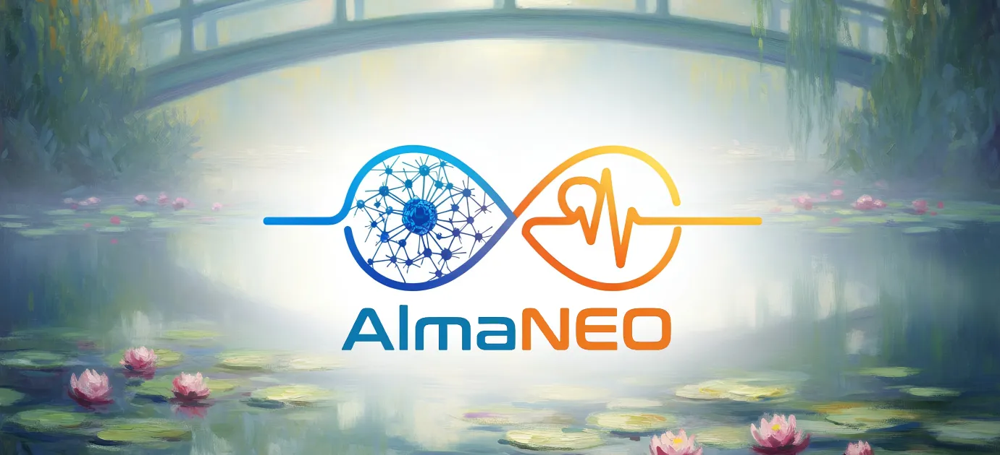

8 bilhões de tokens para 8 bilhões de pessoas.

Isso não é um número, mas uma promessa.

Uma promessa de não perder nossa humanidade mesmo na era da IA.

Uma promessa de não nos afastarmos dos marginalizados.

Uma promessa de criar um mundo onde a bondade seja valorizada.

**AlmaNEO é o início dessa promessa.**

──────────────────────────────────────────────────

### Junte-se a nós

### AlmaNEO

**"Democratizando a Inteligência, Cultivando a Humanidade"**

|  |
| --- |
| *Código Frio, Alma Acolhedora.* |

| Canal | Link |

| :--- | :--- |

| **Website** | [https://almaneo.foundation] |

| **Twitter** | [Em breve] |

| **Discord** | [Em breve] |

| **Email** | [Em breve] |

──────────────────────────────────────────────────

**Obrigado.**

*Equipe AlmaNEO*  
*Janeiro de 2025, whitepaper V1. Escrito*  
*Junho de 2025, whitepaper V2. Escrito*  
*Janeiro de 2026, whitepaper V3. Escrito por*

──────────────────────────────────────────────────



*Este documento é o White Paper v3.0, contendo a visão e os planos para o projeto AlmaNEO.*  
*O conteúdo deste documento poderá ser atualizado conforme o projeto progride.*